تطور السياسات العقارية ونتائجها على العقار بقسنطينة
مقدمة
تعرف مدينة قسنطينة على غرار ابؼدن ابعزائرية ظا رة التوسع العمراني النابذة عن الديناميكية ابغضرية فتزايد السكان يتطلب سنويا مساحات شاسعة لإنشاء الوحدات السكنية والتجهيزات الاساسية، بفا يتطلب وعاء عقاري يشكل اللبنة الاساسية للتوسع ابغضري ، ولفهم ذا ابؼيكان زيم لا بد من دراسة تطور السياسات العقارية ونتائجها على العقار ابغضري بداية من تسليط الضوء على العقار في حكم الاتراك)التشريع الاسلامي( ونوعية ابؼلكيات السائدة ، الذ دخول ابؼعمر الفرنسي واستيلائو على ملكية البايلك، وصولا لقسنطينة ابؼستقلة وترسانة القوانتُ والتشريعات التي عرفها العقار.

تستحيل الدراسة العقارية دون الوقوف على وضعية مسح الاراضي وبنية ابؼلكية العقارية ببلدية قسنطينة منذ الاستقلال للوقت الرا ن، كما عرفت مدينة قسنطينة توسعات عمرانية وامتدادات بؾالية غتَت من شكلها وتنظيمها سواء تعلق الأمر بالتوسع القانوني أو غتَ القانوني، بفا جعلنا نلتفت ونتوقف عند قوانتُ التسوية العقارية التي حاولت برستُ مرفولوجية ابؼدينة والتحكم في عقاراتها، بالإضافة الذ عمليات التحستُ والتحديث ابغضريتُ التي طورت البنية التحتية للمدينة ومست البنية العقارية وانعكاساتها على البنية الاجتماعية والاقتصادية للمدينة.
التي بدور ا ساهمت في تزايد النزاعات العقارية.

نبذة تاريخية وتشريعية عن تنظيم العقار ببلدية قسنطينة

تمهيد
الأنظمة العقّارية في بصيع الدول مرتبطة بتاريخها وحضارتها وإيدانها العقائدي، والدّارس لتاريخ ابعزائر يلاحظ أنّ ابؼسألة العقارية كانت تتغتَّ حسب الأنظمة والقوانتُ التي تسنها. وقبل التطرق لدراسة ذه الأنظمة عبر بـتلف ابغقبات التاريخية يجدر بنا أولا الالتفات بؼفهوم ابؼلكية:
لغويا" : الملكية ي حقّ الاستعمال والتصرف في الشّيء" .
ويعرفها السّنه وري على أنّهاا" حق ملكية الشّيء و ذا باستتعمالو واستتلهلو والتصترف فيتو علت وئتو يا تم فتي حدوي القانون"
أمّاا العقّاار " : فهتو كلّ ملك ثابت كالأرض و الدّار"
وقد عرفو ابؼشرع ابعزائري بأنو: " كل شيء مستقر بحيز، وثابت فيو ولا يمكن نقلو يون تلف فهو عقار وكل ماعدا ذلك من شيء فهو منقول" .فالعقار إذا و الشيء الثابت غتَ القابل للنقل من مكان إلذ آخر بدون تلف و ذا خلافا للمنقول الذي يعد بحكم طبيعتو قابلا للنقل وابغركة. وفي ذا ابؼضمار فإنّ ابعزائر ومن خلال ابؼراحل التاريخية التي مرت بها، بذد العلاقة التلازمية بتُ ابؼلكية العقارية وبتُ طبيعة العلاقات السّائدة آنذاك. لذلك فإدراك الأنظمة العقّارية بابعزائر تتطلب معرفة جيدة لتلك القوانتُ وبـتلف السياسات ابؼتعاقبة على العقارّ، ولا سيما تاريخ ملكية الأراضي.
فاإذا كانات فاتًة العهاد العثمااني بسيازت خلابؽاا ابؼلكياة العقارياة في ابعزائار بالاساتقرار والتنظايم الناات عان تطبيق أحكام الشريعة الإسلامية، فإن القوانتُ التي ابزاذّتها فرنساا عناد احتلابؽاا للجزائار قاد زعزعات النظاام العقّااري ابؼساتقر وغاتَّت اتايط تغياتَا جاذريا بفاا جعال ابعزائار ابؼساتقلة تلجاأ إلذ إتبااع عادّة تنظيماات إدارياة، واجتهاادات قانونية متعاقبة وفقاا للمتغاتَّات السياساية والاقتصاادية والاجتماعياة الاتي حصالت في ظالّ عملياة تنموياة شااملة شارع في برقيقهاا مناذ الاساتقلال. ومان أجال فهام مشاكلة العقّاار في بلادناا كاان مان الضاروري اساتعراض التطاور التااريخي ووضعية ملكية الأراضي بابعزائر من الفتًة العثمانية مرورا بدرحلة الاحتلال الفرنسي وصولا إلذ الاستقلال.
وعند دراستنا بؽذه ابؼراحل يتبادر إلذ أذ اننا سؤالا من المالك للأرض؟ ل الدولة وحد تا ؟ أم للأفتراي الحتق في الملكية ؟
بؽذا حاولنا تقسيم ذه الفتًة إلذ أربعة مراحل وفقا لاأربع تشريعات رئيسية

I-المرحلة الأول : قبل ) 1830 التشريع الإسللمي(

كان الباي في ابعزائر يحتلّ مركاز القياادة للمجتماع الإسالامي، وكانات تنساب لتلاك
السّالطة كافاة الأراضاي وبالتّاالر ابؼلكياة ابعماعياة لالرض اي الشاكل السّاائد، تعتابر مديناة قسانطينة في العهاد العثمااني ابؼديناة الثانياة بعاد العاصامة فهاي عاصامة ابؼقاطعاة الشارقية ابؼمتادة علاى رقعاة شاساعة، مان شاواطا البحار الأبايس ابؼتوساط االا إلذ صحراء الزيبان جنوبا، ومن ابغدود التونساية شارقا إلذ ياياة غرباا. الطاابع الزراعاي والرعاوي بسركاز أساساا في الأريااف وأطاراف ابؼادن في حاتُ ابغواضار انفاردت بالنشااط ابغارفي وإلذ جاناب ذلاك لعبات التجاارة ابػارجياة والداخلياة دورا مهماا داخال البنياة الاقتصاادية للمجتماع ابعزائاري عموماا. أماا ساكان ابغضار فكاانوا يشاكلون 5 % مان إبصاالر السكان. تادخل ابغكام التًكاي في اعتماع ابعزائاري يدكان اختصااره في بعاس ابؼعاالد الدالاة علاى طبيعاة العلاقاة الاتي كانات ساائدة آناذاك والاتي انعكسات علاى الطبيعاة العقارياة الاتي تساببت في
أوضااع اقتصاادية واجتماعياة خاصاة و استمرت أكثر من ثلاث قرون.

-1- تنظيمات الدولة العثمانية
:لقد جرى تقسيم ابعزائر إلذ مناطق تعرف باسم "البايلك" فنجد شرقا بايلك قسنطينة وفي الوسط التيطري و ابؼدية و معسكر غربا و ذا بهدف مراقبة نشاطات السكان )خريطة01(.
على ابؼستوى الاقتصادي لد تقم الدولة بأحداث أي تغيتَات جو رية على ابػريطة الزراعية في عمومها، بالكيفية التي بزل بالتوازن الاقتصادي و الاجتماعي للمجتمع الريفي، فقد كانت قاعدتها العقارية ابؼعروفة بأراضي البايلك ،تف وض استغلابؽا لبعس القبائل مقابل خدماتها و ولائها للسلطة. غتَ أن التدخل البارز بسثل في برصيل الضرائبمن القبائل، فقد انقسمت القبائل حسب ولائها و خضوعها للسلطة إلذ ثلاث أصناف :
- قبا ل المخزن: و ي القاعدة الاجتماعية و السياسية للسلطة و أداتها في مراقبة ابعماعات الريفية و أنشطتهاالاقتصادية عن طريق الإلزام القصري في دفع شتى أنواع الضرائب، على الغلات واتاصيل) الجبري( ضرائب علىابؼاشية، ضرائب على استغلال لأراضي )الحكور( و ضرائب على دخول السوق…
- قبا ل خاضعة : تدفع الضرائب للحاكم التًكي ويبلغ عدد ا ،104 قبيلة موزعة عبر بؼقاطعات الثلاث.
- قبا ل المتمرية: قبائل تتمرد على دفع الضرائب أو لا تدفعها إلا نادرا، و ي قبائل تسكن في ابؼرتفعات ابعبلية وابؼناطق السهلية عدد ا 200 قبيلة.
بابؼوازاة مع أشكال الضرائب ذه كانت ناك أشكال من الاستغلال تتمثل في تسختَ قوى عاملة بػدمة أراضي البايلك وحاشيتو، كما عملت السلطة التًكية في تلك الفتًة على تبتٍ استًاتيجية إنشاء أسواق أسبوعية في كل مكان يجري تنظيمها بكيفية بسكنها من مراقبة القبائل ابؼتمردة و ابؼضطرة لدخول السوق لتبادل منتجاتها لفرض غرامات با ظة عليها و ذا ما أعجز أجهزتها البتَوقراطية و العسكرية في السيطرة على ذه القبائل .إذن علاقة الدولة التًكية باعتمع الريفي لد تكن قائمة على تغيتَ جذري في البنية العقارية و لا في تدمتَ البنية الاجتماعية و إخضاعها لاستًاتيجية برويل اعتمع الكلي، بل كان ابؽاجس الأكبر يتمثل في دفتُ مزدوجتُ جباية الضرائب لتمويل أجهزتها الإدارية و العسكرية و ابغفاظ على توازن ميزان القوى القبلية و ذلك باللعب على ثغرات القبائل لإضعاف بعضها في مواجهة بعضها الآخر في إطار استًاتيجية الشقاق و التحالف، حتى لا تهمتُ قبيلة ما، فتصبح بتحالفاتها تشكل خطرا حقيقيا على السلطة ابؼركزية ذاتها.

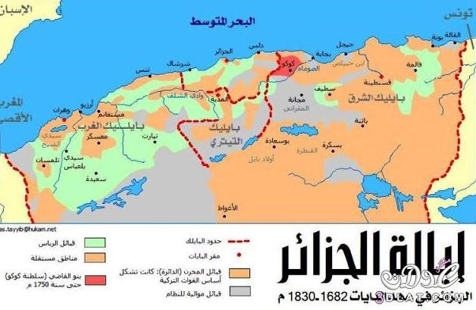

ه
^{ال}

ي
ف

ر

ا
ع
ز
ج
ت
ا
ي
البا

د

1
6
2
8
-
1
8
3
0

ة
ط
ي
ابػر
0
1

ابؼ
:
ر
د
ص

ن
ي
د
د
ر
ص
ا
ن
و
ني
ال
سعي

:
ق
ر
ش
ال
ابعزا
،
ي
ر
ئ

ل
ي
با
ك

وبد

ني
ا
م
العث

الاح
ت
لا
ل

د
ه
ع
ال

ة
ء
ا
ن
أث

ة
ن
ي
قسنط
ي
ا
البصائر
،
الفرنسي
2013

-2 الملكيات العقارية في قسنطينة العثمانية

يعد إقليم قسنطينة من أكثر الإيالة ابعزائرية ثروة ومن أوسعها مساحة ويحد ذا الإقليم الا البحر الأبيس ابؼتوسط وغربا واد الصمار والذي يعرف بوادي بتٍ منصور ومن ابعنوب يحد ا الصحراء، ومن الشرق يحد ا إيالة تونس. )خريطة1( والبنية العقارية لعاصمة بايلك الشرق قسنطينة تتمثل في:

- أراضي الملك: تشكل أراضي ابؼلك ملكية فردية أو ملكية بصاعية تتًكز بإقليم بايلك الشرق قسنطينة، وقد أفادت معظم الدراسات التاريخية والاجتماعية أن نظام ابؼلك و النظام الطبيعي للسكان الأصليتُ للجزائر عكس نظام العرش الذي سنتطرق لو فيما بعد و نظاما مفروضا من طرف التواجد العثماني، ومعظم أراضي ابؼلك و قبائلي ولد تتمكن السلطة العثمانية من التوطن في ابؼرتفعات والاستيلاء عليو. كما بقد نظام ابؼلك يسود بالقرب من مدينة قسنطينة في العهد العثماني، بعس الأراضي اشتًيت بصفة منتظمة سواء من الباي أو أعيان ابؼدينة أو كما يطلق عليهم "البلدية" أو البعس منها آت من تنازلات منحت من البايلك. نظام ابؼلك يكتسب صفة الشيوع من طرف عدد متغتَ من الأشخاص، يدكن أن يصل أحيانا إلذ 400 شخص لكن ذا النظام لايشبو أبدا نظام ابؼلكية ابعماعية. يحتفظ دائما بؼلك ابؼشتًكون في الأراضي ملك مهما كان عدد م بحق مطلق فيمايخص التصرف شخصيا في نصيبهم الشائع بدون الاحتياج لرضي الفريق، يدكنهم طلب القسمة.

- أراضي العرش: التسمية عرش تعتٍ القبيلة والعقار نا ينسب للقبيلة أو العرش ولأي فرد من أفراد القبيلة لوابغق في الانتفاع بابؼساحات التي يقدر ا بنفسو، يحتفظ الشاغل الأول بهذا الانتفاع بالأرض طابؼا أنو قادرا علىزرعها، وينقلها في نفس الظروف إلذ ورثتو الذكور ذات قرابة الأصول والفروع وفي بعس الأحيان إلذ ابغواشي لايسمح بؼزارعي القبائل بررير أي عقد بؽذا الأراضي بيعا أو تبديلا. وإذا توفي بدون وارث ذكر وتركت ذه ابغقول بدون زرع بؼدة طويلة فللجماعة حق التصرف و ذه القبائل معنية بتسديد ابغكور، والنساء لاترثن في ذا النظام من ابؼلكية.
3.أراضي المخزن: ي أراضي بفنوحة للجالية العسكرية عند دخول العربي في ابؼخزن تقدم لو قطعة أرض وأدوات العمل، أسلحة وحصان فهو مزارعا وجنديا في أن واحد، يعطي الباي لكل مستوطن جندي في ابؼخزن أملاكا شاسعة حسب عدد أفراد عائلتو و ذه الفئة معفاة من دفع الضريبة بفا أعطى وضعية بفتازة للمخزن باستثناء دفع الضريبة الدينية )العشور أو الزكاة.(
4. أراضي البايلك: ي الأراضي التابعة للسلطة العثمانية الباي في قسنطينة و ي بسثل أخصب الأراضي الفلاحية سواء كانت مساحات لزراعة ابغبوب أو أشجار مثمرة و ي بفتدة من ال بسكرة إلذ الساحل القلي والعنابي حاليا. أراضبي البايلك تزرع من طرف الخماس فابؼزارع لو ابغق بالانتفاع في 1/5 الإنتاج بالإضافة إلذ تسديد ضربية )الحكور( و ي نفسها ابؼسلطة على القبائل والعرش.
5.الحبوس أو الوقف: مصدره إسلامي و و عقد معقد يتضمن ابؽبة كذلك و و عطاء بقصد ابػتَ وملكيات ابغبوس جد مهمة وعديدة بالأخص بقسنطينة وضواحيها والتي كانت تدار بدكتب خاص يسمى بيت ابؼال.
والبعس من أموال ابغبوس تنقل وقت ابغ للحرم ابؼكي وابؼدني

.3أنواع الضرا ب ببايلك الشرق قسنطينة
الأملاك العقارية في مدينة قسنطينة كلها تقريبا تدخل في ملكية البايلك ، وذلك نتيجة لعمليات ابؼصادرة التي كانت تتعرض بؽا بعس أسر البايات و كبار شخصيات ابؼقاطعة بعد أن تنفد في حقهم الأحكام يريدة التمردأو ابػيانة. و يلاحظ في ذا الشأن أن للنظام ابغق في أن يستولر على أملاك كل رعية يدوت بدون أن يتًك وريثباعتبار ا تابعة بؽا ) بيت ابؼال(، و غالبا ما تطالب بيت ابؼال بالأملاك التي امتلكها الباي أثناء حكمو. و عوائد الأملاك العقارية التابعة لبايلك قسنطينة احتلت فيما بعد من طرف ابؼعمر الفرنسي، وعلى العموم فإن كل الأملاك العقارية بالريف أي ابؼلكيات الكبرى أو مزارع ابؼقاطعة ابؼعروفة بالعزل تعود باستثناء عدد قليل جدا منها إلذ أشخاص مع أنها من أملاك الدولة ، كعزل بن ئلول وعزل بن تارزي )ملكيات خاصة للعائلات الكبتَة القسنطينية( و ذه الأراضي برمل أبظاء القبائل التي تقوم بزراعتها سنويا مقابل بـتلف ابؼستوجبات )ابؼطالب ابؼخزنية(. وبقد العديد من انواع الضرائب في تلك الفتًة.
- ضريبة الجبري: كانت الضريبة على ملكيات البايليك التي يستغلها أو يقوم باستغلابؽا العرب تعرف بابعبري ،و ي تتمثل في استخلاص مقدار بؿدد على كل مساحة زراعية حسب عدد ابعابدات ابؼزروعة أي 1صاع من القمح و1 صاع من الشعتَ عن كل جابدة . ذه الضريبة التي كانت تعوض كل كراء للدولة )على الأرض( كانت ثابتة و تؤدى من طرف )الفلاح( ابؼستغل للراضي.
القائدان ابؼكلفان باستخلاصها هما قائدا الشرق والغرب اللذان ينتقلان إلذ الأرض في موسم ابغصاد، كل واحد بكو القبائل ابػاضعة لإدارتو، فيسجلان في دفاترهما كمية ابغبوب التي تعود للبايليك، فعلى كل بطسة و عشرون كيلة من ذه الضريبة أربعة و عشرون تعود بتمامها لبيت ابؼال، وواحدة على بطسة و عشرين 1/25 يتًك للذي يقوم بعملية الوزن أو الكيال القائم بخدمة القائد، ومن أجل تسهيل استخلاص ذه الضريبة و بزفيس العبء عن الفلاحتُ قام الباي سنة 1828 بتقليصها، حيث ألغت ضريبة ابعبري و حق "الزمام" لقسم من ابؼلكيات و عوضتهما" بابغكور" أو "الكراء".

- ضريبة الحكور: ابغكر ابؼقدر ب 13.25 بوجو) ثلاثة عشر بوجو وربع( على كل زويجة)و ي نوع من القياس ابػاص بالزراعة( و يتغتَ عائد ابغكر من سنة إلذ أخرى بتغتَ عدد ابعابدات التي يقوم بحراثها.
- العشور أو الزكاة: فكانت بردد بصاع من القمح و صاع من الشعتَ على كل جابدة، و بدعتٌ آخر على كل بطسة و عشرين كيلة، و قد كانت ابؼلكيات ابػاصة خاضعة أيضا بؽذه الضريبة الأختَة.
-3مؤسسات الأوقاف بقسنطينة
الأوقاف مؤسسة مركزية في البلاد الإسلامية لعبت أدوارا متشعبة أثرت في ابغياة الاجتماعية في ابؼدن والأرياف ويدكن توظيف مادة الأوقاف في دراسة العمران وابؼعالد العمرانية وحركة ابؼلكية العقارية. أ م عقود الأوقاف تعود لنهاية القرن الثامن عشر ابؼيلادي وبرديدا إلذ فتًة حكم صالح باي) 1771-1792( تتمثل باختصار في ورقات متفرقة عدد ا 73صفحة وبها أكثر من 60عقدا،توجد العقود الأصلية بؽذه الأوقاف في حوزة بن جلول أما النسخة ابؼصورة فهي بؿفوظة بدصلحة الأرشيف لولاية قسنطينة.
فالوقف أو ابغبوس من مكونات التًاث الإسلامي عامة والتًاث القسنطيتٍ خاصة، بؽذا فهو نوع من أنواع ابؼلكيات العقارية ويجب استثماره في أ داف اجتماعية وثقافية ويدكن أن يلعب أدورا كبتَة في تنمية واستدامة التخطيط الثقافي، وقد تناول العديد من الأساتذة والباحثون ابعزائريون وغتَ م موضوع الوقف أو ابغبوس وعلى رأسهم الأستاذ الباحث ناصر الدين سعيدوني وفاطمة الز راء قشي لتبق مؤلفاتهم برمل بصمة ابؼؤرخ ابعزائري.
لكن إشكالية الوقف أو ابغبوس في بنية ابؼدينة تفرض نفسها و نا يفتح اعال للجغرافيتُ وابؼهندستُ وابػبراء العقاريون وعلماء الاجتماع لدراسة واستغلال الوقف في التطور العمراني وابغضاري وتسليط الضوء على الدور الذي تلعبو ملكية ابغبوس في تسيتَ وتنظيم ابؼدينة.بردثت الباحثة قشي فاطمة الز راء في رسالة دكتوراه الدولة في التاريخ قسنطينة ابؼدينة واعتمع أواخر العهد العثماني، عن مكانة الوقف في ابؼدينة وأصدرت كتابا سجل صالح باي للوقاف بو كل أوقاف الباي يدكن تلخيصو حسب حاجاتنا في التالر:

1.3-أوقاف صالح باي الخيرية
تتمثل في 19 عقدا أبرمت في الفتًة ابؼمتدة من 1188ه إلذ غاية1199 ه كلها أوقاف ختَية بػدمة ابؼسجد وابؼدرسة الكتانية تتمثل في حوانيت فاق عدد ا24حانوتا ومنازل بحي الشارع وبالقرب من سوق ابعمعة .و ي تتًكز في ابعهة الشمالية بؼدينة قسنطينة فوق رحبة الصوف بابؼوازاة مع حائط القصبة من ابعهة الغربية وفي الوسط بقد كل من مسجد سيدي الكتاني ،سوق ابعمعة، الشارع وحتى باب القنطرة

3-2 أوقاف صالح باي الخاصة
وبسثلت في 19 عقدا منها حبوسا بزص منازل بددينة قسنطينة وأخرى رقعا خارج قسنطينة كما و موضح في العقد رقم 04 اترر عام 1193 ا)ابؼلحق( والذي يتحدث عن حبس رقعتتُ بستدان من شعبة بوطنبل إلذ ف الله وأكبر حتى واد ابو مرزوق1)حاليا من حي الصنوبر الذ ابؽضبة( كما كان يوقف لنفسو أملاكا وعقارات تقع ال وجنوب قسنطينة ومن أهما:
أوقف لنفسو عقارات شاسعة يطلق عليها" وطن" في أطراف عنابة حاليا كم أحبس بنفس ابؼنطقة ثلاث قطع أخرى لفائدة الساقية)قناة السقي(.
بسكن صالح باي بفضل عقود البيع والتبادل من ابغصول على 10 قطع صابغة للزراعة كلها تقع على أبواب مدينة بسكرة.
حبس" وطن" بؾزأ إلذ 11 قطعة تقع برديدا في منطقة ابغامة أين طور زراعة الأرز.
أكبر عمليو للباي بسثلت في شراء 30 قطعة أرضية وحديقة قريبة من سفح جبل شطابة.
وبهذا شكل صالح باي ملكية خاصة كبتَة جدا لنفسو على الأراضي اتيطة بضريح "سيدي بؿمد الغراب" و ناك شيد مسكنو الريفي، و ذه ابؼلكيات العقارية برصل عليها خاصة بالشراء من عند أسلافو نذكر بالأخص بفتلكات عائشة بنت حستُ باي.2

3- 3أوقاف أعيان مدينة قسنطينة:
ابؼقصود نا و تبويب كل ابؼعاملات العقارية لأعيان ابؼدينة في سجل صالح باي للوقاف وقد بسثلت في عمليات شراء أو بيع أو معاوضة أو تأسيس الوقف، بلغ عدد العقود ابؼوثقة لأعيان ابؼدينة 24 معظمها وقفيات مباشرة وبعضها عقود بيع أو معاوضة وكان صالح باي أو ناظر الأوقاف أو وكيل بيت ابؼال طرفا في العديد منها.

2 Isabelle Grangaud : la ville imprenable, histoire sociale de Constantine au XVIII éme siècle. .45فاطمة الز راء قشي: سجل صالح باي للاوقاف:1771-1792 ،ص 1

جدول رقم 01:أوقاف أعيان مدينة قسنطينة
عدي العقوي | الوظيفة أو النسب | الأعيان
7 عقود | ناظر أوقاف | مصطفى قيسارلر
7 عقود |  | علي كوجك علي
عقدان | وكيل بيت ابؼال | رضوان خوجة
شراء+بربيس |  | عاشق أعمر
1 عقد | سراج دار الامارة | بؿمد بن عباس
1 عقد |  | أبضد بن ابؼختار باش خزناجي
1 عقد |  | ابؼكرم سعد ابؼعتق أمة الله حفصة بنت منصور
1 عقد | قريب صالح باي | ابؼازوزية بنت بؿمد خوجة
1 عقد )باعت لصالح باي( | باي 1754-1756 | عايشة بنت ابؼعظم حستُ بيو
1عقد |  | راضية بنت قاصد علي شاوش
المصدر:فاطنة الز راء قشي:سجل صالح باي للأوقاف،مرئع سابق ،ص75.

لكن ابػرائط وابؼخططات التي برصلنا عنها وضحت ملكيات خاصة كبتَة جدا متواجدة في تلك الفتًة وأبظاء أصحابها لد تظهر قائمة أوقاف أعيان ابؼدينة أكبر ا ملكيات صالح باي متبوعة بدلك بن جلول و و ما توضحو )ابػريطة 2( بابؼنطقة ابؼسماة جبل الوحش، بالإضافة إلذ كل من ملكية إبرا يم خوجة الوقعة خارج مقاطعة بكتَة بابذاه ابغامة بوزيان، وتعدد ابؼلكيات في ابؼقاطعة ابؼسماة الرمال و ي ضفاف بومرزوق حاليا .

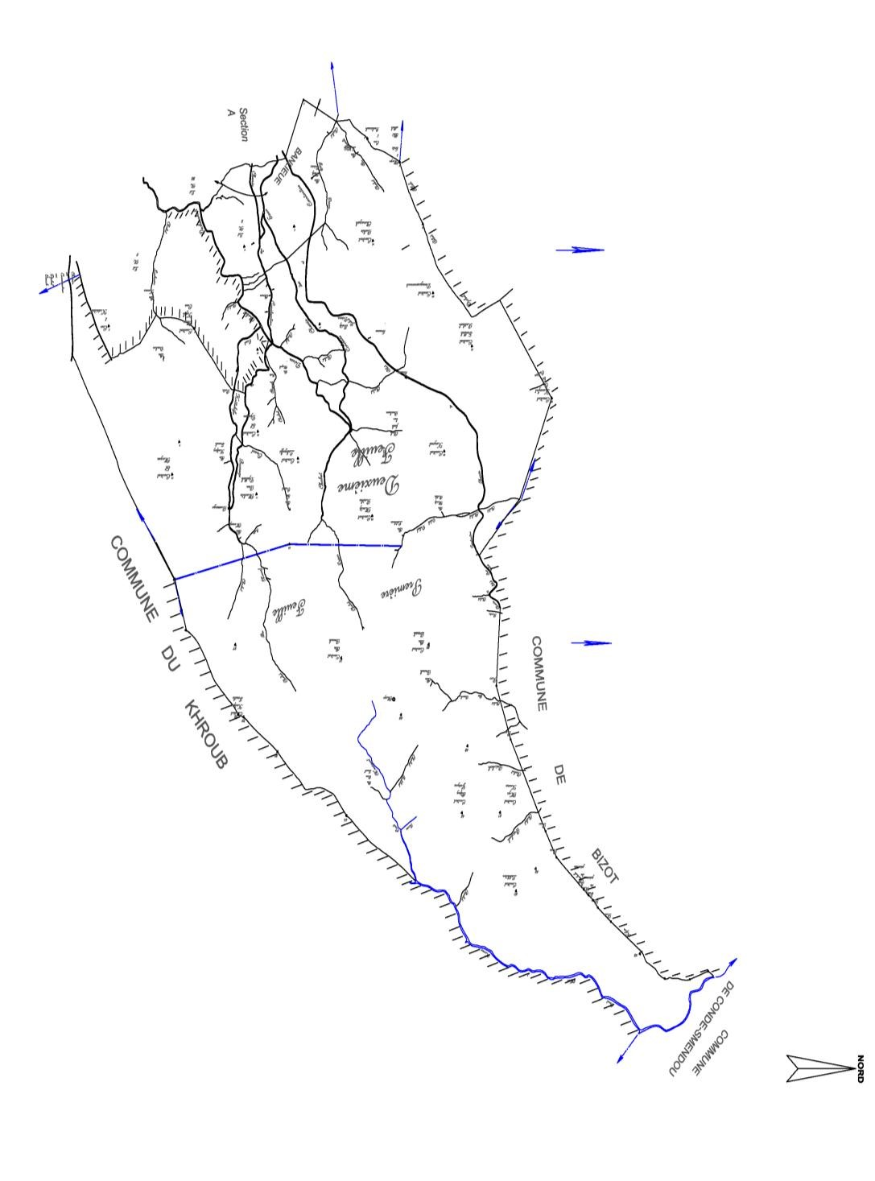

رقم

ابػريطة

02

Source :
service de topographie cadastre, section E
MELK BENDJELOUL 1867

في

ئلول

بن

ملك

العثماني
العهد

1867

0

2

4km

- 4أ همية الملكية العقارية الخاصة بقسنطينة
للمكية ابػاصة دور أساسي في شرح آليات التوسع العمراني للمدينة ويعتابر صااحب ابؼلكياة فاعال أساساي في حركاة التعماتَ بؽاذا ارتأيناا توضايح العلاقاة باتُ ابؼلكياة ابػاصاة في بداياة القارن الثاامن عشار وأشاكال التوساعات العمرانية ابغالية بددينة قسانطينة وتوابعهاا، وقاد اعتمادنا في اذا العمال علاى ابػريطاة الطبوغرافياة 1/200 000 لسانة 1874ابؼعتمادة علاى تسامية الأمااكن آناذاك ووجادنا عبارتاان تشاكلان بؿاور عملناا حياث اعتمادنا علاى مصاطلح برج (Bordj) ودار (Dar( وغالبا ما تكون ذه ابؼعالد قريبة من ابؼشاتي،

جدول رقم02: برديد معالد الأبراج على ابػريطة الطبوغرافية لقسنطينة

أسماء المنازل"Dar" | أسماء الأبراج "Borj "
دار بن حستُ | برج علي باي | 01
دار بوشناق | برج بن شيكو | 02
دار بؿمود بن القشي | برج باشتارزي | 03
دار بؿمود بن القشي | برج سيدي علي بنالعموش | 04
دار بؿمود بن القشي | برج بن حستُ | 05
دار بؿمود بن القشي | برج بن عبدون | 06
دار بؿمود بن القشي | برج بن شريف | 07
دار بؿمود بن القشي | برج بن باديس | 08
دار بؿمود بن القشي | برج صالح بن طبال | 09
دار بؿمود بن القشي | برج ابؼيهول بن شنو | 10
دار بؿمود بن القشي | برج سي بضو | 11
دار بؿمود بن القشي | برج قبة سي البشتَ | 12
دار بؿمود بن القشي | برج سي سليمان | 13
دار بؿمود بن القشي | برج بن عاشور | 14
دار بؿمود بن القشي | برج قرماح | 15
دار بؿمود بن القشي | برج بن لدرع | 16
دار بؿمود بن القشي | برج بن عياش | 17
دار بؿمود بن القشي | برج بن طلحي | 18
دار بؿمود بن القشي | برج سي ابؼكي | 19
دار بؿمود بن القشي | برج بن حستُ | 20
دار بؿمود بن القشي | برج بن عبدون | 21
دار بؿمود بن القشي | برج بن زقوطة | 22
دار بؿمود بن القشي | برج بن باديس | 23
ابؼصدر: ابػريطة الطبوغرافية لقسنطينة1874

خريطة03 الابراج ابؼوزعة عبر ولاية قسنطينة
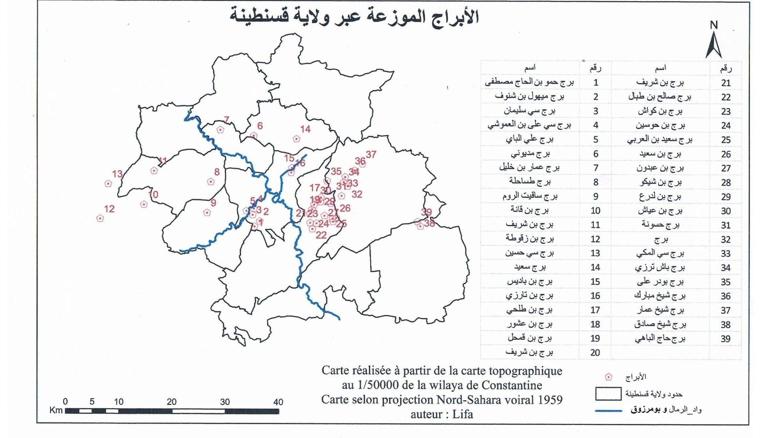

تعدد الأبراج يدل على تعدد ابؼلاكتُ العقااريتُ الاذين كاانوا يساتحوذون علاى العقاارات الكابرى ويشايدون بارج عاال للتباا ي بدكاانتهم الاجتماعياة والاقتصاادية ولتمكيانهم مان حراساة أراضايهم وبفتلكااتهم لأنهاا عرضاة لقطااع الطارق ،وباعتمادناا علاى معلام الأباراج ابؼوقعاة علاى ابػريطاة الطبوغرافياة بقاد ا منااطق التوساعات العمرانياة ابغالياة أو منااطق الأحياء الفوضوية وأحيانا أخرى مناطق توطتُ البرام السكنية للدولة ابعزائرية
-5 الأبراج المنتشرة عبر بلدية قسنطينة:
تتوزع على جهتتُ، الشمالية الشرقية وابعنوبية الغربية.

1-الجهة الشمالية الشرقية: وبها برجان متقاربان هما برج بن باديس وبرج بن تارزي، وحسب مطابقة ابػريطة الطبوغرافية 1/200000 لسنة 1874 وابغدود العمرانية ابغالية للبلدية بقدهما يقعان في القطاع ابغضري الزيادية.
- برج بن تارزي يتطابق مع التحصيص اللاشرعي بليلي وباشتارزي .
- برج بن باديس فهو يتطابق مع برصيص جبل الوحش مع العلم أن التحصيص تم توطينو على الأراضي ابؼدبؾة في ابغافظة العقارية حسب الأمر 26/74.
2-الجهة الجنوبية اللربية: تنتشر عبر ا 5 أبراج ،برج واحد من ابعهة الغربية لواد الرمال و برج" علي باي" أما شرق الوادي فنجد كل من برج" علي بن العموشي" وبرج" سي سليمان" وبدطابقة ابػرائط وابؼخططات بقد:
- برج علي بن العموشي يدثل حاليا برصيص العموشي الفوضوي الواقع بالقطاع ابغضري 5جويلية.
- برج" علي باي" فيقع دائما بالقطاع ابغضري 5جويلية ويتطابق مع ابؼنطقة ابغضرية السكنية ابعديدة بولصوف » ZHUN".
3 - هضبة عين الباي: يتوزع عبر ا برجتُ هما على التوالر برج" الميهول بن شنوف" وبرج" بن حمو بن الحاج مصطف" الأختَ أصبح ترقية سكنية برمل الاسم العائلي بلحاج.
ومن أجل تسليط الضوء على وضعية الأبراج في تلك الفتًة ومقارنة ابؼركز ابغضري قسنطينة بضواحيها وعلى سبيل ابؼثال بقد عدد الأبراج ابؼنتشرة عبر بلدية ابػروب حاليا عدد ا أكبر من عدد أبراج قسنطينة حيث بلغوا 11 برجا م على التوالر: برج بن طلحي، برج بن عاشور، برج بن شيكو، برج بن شريف، برج بن عبدون، برج صالح بن طبال، برج بن مبارك، برج بن حستُ وبرج السعيد بن العربي .
تنقسم لنوعتُ ناك من تنتشر على حافتي الطريق الرابط بتُ قسنطينة وابػروب و ي ملكيات خاصة مازالت خارج بؿيط التعمتَ إلا أنها تشهد حركة تعمتَ بسيطة أما النوع الثاني فينتشر بدحاذاة التجمع السكاني لامبلاش وعتُ بكاس على التوالر، و ي بسثل أراضي بلدية ابػروب، كما أن للجماعات اتلية دور في استبعاد ابؼلكيات العقارية ابػاصة من مشاريع السكن والتجهيزات لتفادي عمليات التعويس، لكنو ابغال بالنسبة للمدينة ابعديدة عتُ بكاس التي أصبح وعاء عقاريا لتوطتُ الوحدات السكنية ابغالية2016 . )خريطة 3(

II- المرحلة الثانية: 1830-1962 العقار في العهد الاستعماري
لقد خضعت الأرض في ابعزائر إلذ تطور كبتَ وكان السبب ابؼباشر في ذلك و الاستعمار الفرنسي الذي حرص منذ السنة الأولذ للاحتلال 05 جويلية 1830 بتطبيق سياسة الفرنسة بحيث اعتمد في سياستو الاقتصادية إلذ توجيو ضرباتو إلذ القطاع الزّراعي، وبتنفيذ ذه السياسة بدأنا نشا د انكماش في أراضي ابعزائريتُ مقابل اتساع سلطة ابؼعمرين على مساحات متزايدة من الأرض. وقد أدى ذلك إلذ تقسيم الأراضي ابعزائرية وبسثل ذا في خلق قطاعتُ أحدهما و قطاع المعمّرين والذي يتملك أجود وأخص الأراضي وثانيهما و قطاع الآ تالي. بدراسة ابػريطة العقارية للجزائر بقد أن إقليم قسنطينة لد يتأثر بالقوانتُ العقارية الفرنسية.

-1 الخريطة العقارية لبلدية قسنطينة سنة 1867

تتكون البنية العقارية لبلدية قسنطينة من أراض الدولة(DOMAINE( وابؼلكيات ابػاصة سواء كانت للملاكتُ بقسنطينة أو ابؼعمرين، لكن في ذه الفتًة ابغصة السائدة تعود لسكان قسنطينة، وما بذدر الإشارة إليو و كون ملكية الدولة الاستعمارية ي مصادرة كل أملاك الباي، شكل بلدية قسنطينة و شكلها ابغالر، يديز ا الانقطاع الطبيعي لواد الرمال وبومرزوق، ويحد ا شرقا بلدية كوندي السمندو، غربا بلدية الروفاك، الا كل من بلديات ابغامة وبيزو، أما جنوبا فنجد كل من ابػروب وقطار العيش و عتُ السمارة ،
وما يلفت الانتباه و ابؼلكية العقارية السائدة في الشمال الشرقي للبلدية " ملك بن ئلول" و ي وثيقة ربظية فرنسية للملكية ابػاصة في قسنطينة ونفس ابؼلاحظة بالنسبة للمنطقة ابؼسماة" تافرنت" و ي تقع الا بؿاذية لمقاطعة بكيرة » A «" و ي مقاطعة كاملة لأرض" الدايخة بنت الباي" في العهد العثماني و ي ملكية خاصة بالإضافة إلذ ملكية صالح باي بالغراب وسفوح شطابة.
ما يديز بلدية قسنطينة كذلك و برديد 3 مقاطعات أخرى ي:
- مقاطعة سيدي مبروك » B «
- مقاطعة الرمال» C«
- مقاطعة كدية عاتي» « D
- مقاطعة بكتَة » A«
1( البنية العقارية لمقاطعة بكيرة: من خلال الخريطة رقم 04 نلاحظ بأن ابؼقاطعة بؿاذية بؼدينة قسنطينة عن طريق باب القنطرة، يحد ا غربا بلدية ابغامة، شرقا مدينة قسنطينة، جنوبا مقاطعة كدية عاتي و الا كل من تافرنت، وسيدي مبروك و ي تشكل ضاحية بؼدينة قسنطينة.
بروي ابؼقاطعة على 467 حصة » ILOTS « موزعة بتُ ابؼلكية العمومية وابؼلكية ابػاصة وفق ابعدول التالر:
ئدول رقم 03: البنية العقارية لمقاطعة بكيرة1867
المجموع | ملكية خاصة |  | ملكية الدولة
المجموع | قسنطنيين | معمرين | ملكية الدولة
467 | 69 | 45 | 353 | عدي الحصص
100 | 14.77 | 9.37 | 75.85 | النسبة%
المصدر : يفاتر مسح الأراضي بقسنطينة1867+معالجة الباحثة

من ابعدول رقم 03 نلاحظ أن أغلبية الأراضي ي ملك "عمومي" أو الدولة و ي ابؼلكية ابؼصادرة من طرف ابؼعمر الفرنسي لأراضي البايلك و الأملاك الشخصية للباي، لأن ابؼعمر الفرنسي استحوذ على 75.85% من الأراضي لتبقى 14.77% لل الر، ملكيات الباي )الظهتَ الفلاحي للمدينة، ومرتفعات الغراب( .
2( البنية العقارية لمقاطعة الرمال» C «" والتي بسثل مقاطعة الرمال في ثلاث بـططات بقد ا مقاطعة كبتَة تضم 998 حصة متباينة ما بتُ ملكية ابػواص) ابؼعمرين والأ الر(، الأراضي العسكرية وبفتلكات الدولة "LES DOMAINES" وفق ابعدول التالر:

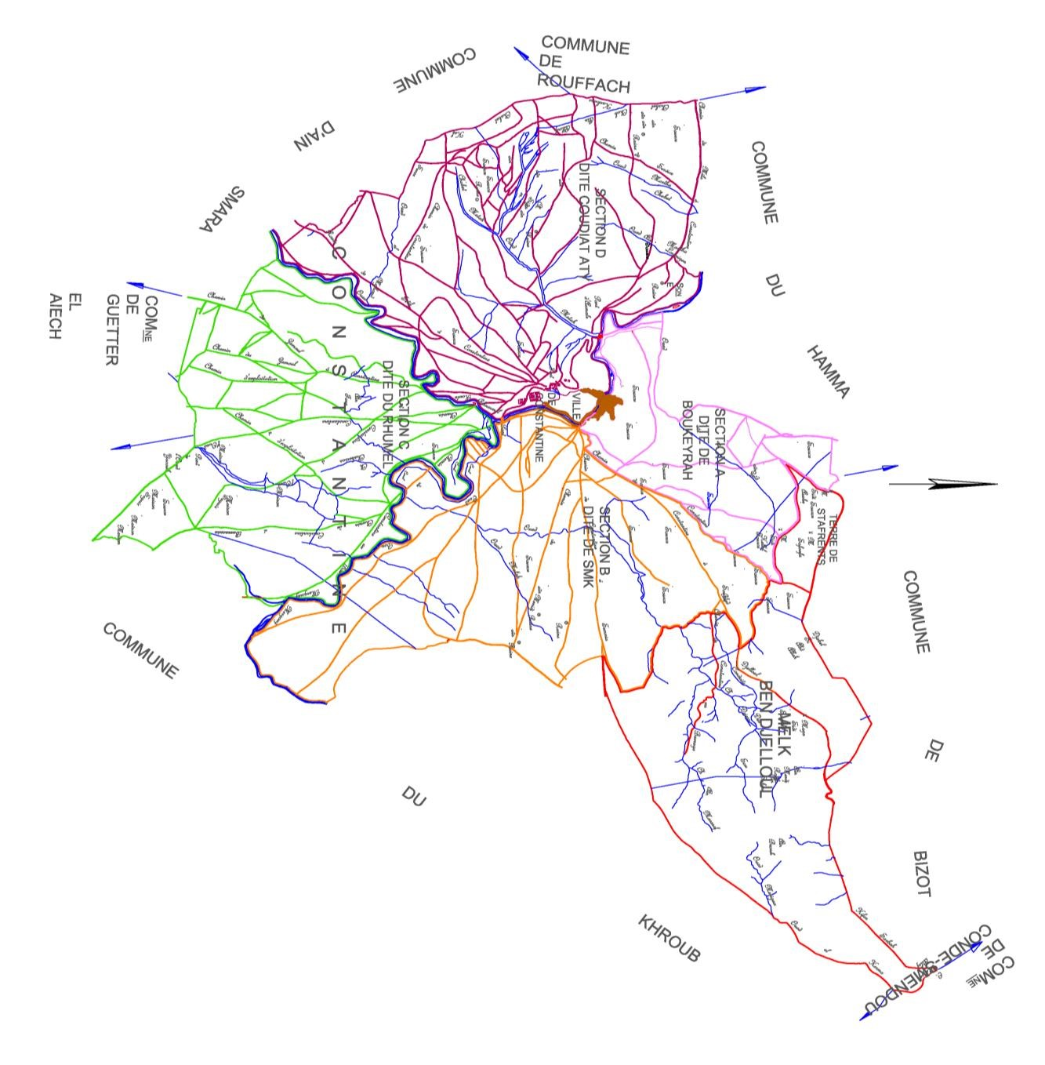

ابػريطة
رقم

4

البنية

العقارية

لبلدية

قسنطينة

1847

كدية

مقاطعة

عاتي

جلول

بن

ملك

بكتَة

مقاطعة

مبروك

سيدي

مقاطعة

الرمال
مقاطعة

الباي

بنت

الدايخة

ملك

تافرنت

Source :
service de topographie cadastre, commune de Constantine 1867 et MELK BENDJELOUL 1867

ئدول رقم 04: البنية العقارية لمقاطعة الرمال1867
المجموع | ملكية عسكرية | ملكية خاصة |  | ملكية الدولة
المجموع | ملكية عسكرية | الا الي | معمرين | ملكية الدولة
998 | 46 | 512 | 165 | 275 | عدي الحصص
100 | 4.60 | 51.30 | 16.5 | 27.55 | النسبة %
المصدر : يفاتر مسح الأراضي بقسنطينة 1867+ معالجة الباحثة يغلب على ذه ابؼقاطعة ابؼلكية ابػاصة القسنطينية )ملكية الأ الر( بنسبة 51.30% وتعود أساسا لورثة حستُ باشا، عائلة بن باديس، وعائلة بن عيسى و ذه العائلات بسثل أعيان مدينة قسنطينة، التي كانت تستغل الأراضي الفلاحية ابػصبة الوقعة في الظهتَ الفلاحي للمدينة و ابؼعتمدة على واد الرمال وواد بومرزوق خاصة في الري والسقي.
3( البنية العقارية لمقاطعة سيدي مبروك » B «
مقاطعة سيدي مبروك مقاطعة كبتَة بفثلة على خريطتتُ حدود ا ابعنوبية واد بومرزوق، ومن الشمال تصل إلذ جبل الوحش أين بذاور بلاد بن جلول ،تافرنت، ومقاطعة بكتَة أما غربا فتحد ا مدينة قسنطينة وبفقاطعة الرمال .تتميز ذه ابؼقاطعة بابؼساحات الشاسعة، فعلى سبيل ابؼثال ملكيات أولاد سيدي الشيخ تستحوذ على منطقة القماص حتى سيدي مبروك ، و ي بستد من حدود بلدية ابػروب إلذ غاية باب القنطرة. أراضي الدولة الفرنسية" LES DOMAINES " تركزت بدنطقة ابؼنصورة، و ذه ابؼقاطعة تضم 665 حصة » ILLOTS «وفق ابعدول.

جدول رقم05: البنية العقارية لمقاطعة سيدي مبروك1867.
المجموع | ملكية خاصة |  | ملكية الدولة
المجموع | قسنطنيين | معمرين | ملكية الدولة
665 | 282 | 141 | 242 | عدي الحصص
100 | 42.40 | 21.20 | 36.40 | النسبة %
المصدر : يفاتر مسح الأراضي بقسنطينة 1867 +معالجة الباحثة

مقاطعة سيدي مبروك استحوذت عليها ابؼلكية ابػاصة، و ابؼعمر الفرنسي استولذ في البداية على بفتلكات الباي فقط، فكما و موضح من سجلات العقود الفرنسية تم الاستيلاء على مشتلة الباي ابؼقدر مساحتها با 8.84 ا وكل أراضي ابؼري التابعة للباي سابقا.

4( البنية العقارية لمقاطعة كدية عاتي » D «ذه ابؼقاطعة بستاز بأكبر عدد من ابغصص بلغ 1025 حصة بستد من قسنطينة باب الواد ،كدية عاتي، منطقة ابؼلاح ابؼنية، ابغامة، بلاد صالح باي، حتى ابؼنظر ابعميل والأقواس الرومانية من خلال دفاتر العقود الفرنسية تواجد ابؼعمرين بهذه ابؼقاطعة صغتَ لكن بفتلكات" LES DOMAINES " أو ابؼعمر الفرنسي كبتَة تنتشر بكل أرجاء ابؼقاطعة وبرديدا تم الاستيلاء أو مصادرة أراضي منطقة الأقواس الرومانية ،كدية عاتي و باب الواد.
ملكيات أعيان ابؼدينة متواجدة بكثرة بهذا ابؼقاطعة فنجد كل من:
- ورثة صالح باي بدنطقة الغراب.
- سليمان بيو وسيدي بغسن بدنطقة"سيدي قايد."
- وجود حصص مناصفة بتُ بن جلول وزقوطة باي بابؼنطقة ابؼسماة عتُ بابا.
- شريف باي با"بلاد الريام. "
- بريس الباي با"عتُ ابؼابغة. "
بالإضافة إلذ بروز أبظاء جديدة في كل العقود مضاف إليها مصطلح باي « Bey » مثل :شرقي باي- لبيوض باي- شراد باي- مسيلي باي- دالر باي و زقوطة باي.
وتفصيل البنية العقارية بؼقاطعة كدية عاتي يلخصها ابعدول التالر:

جدول رقم06: البنية العقارية لمقاطعة كدية عاتي1867
المجموع | ملكية خاصة |  | ملكية الدولة
المجموع | قسنطنيين | معمرين | ملكية الدولة
1025 | 513 | 89 | 423 | عدي الحصص
100 | 50 | 8.7 | 41.30 | النسبة %
المصدر : يفاتر مسح الأراضي بقسنطينة 1867+ معالجة الباحثة
أما ابؼعمرين ذوي ابؼلكيات ابػاصة فهم ينتشرون بباب الواد و الأقواص الرومانية فقط و نا تظهر بعس ابؼمتلكات مشاركة بتُ بفتلكات الدولة وبضودة بيو .لتبقى في الأختَ ابؼلكية ابػاصة القسنطينية ي ابؼهيمنة على البنية العقارية.
كما أردنا توضيح ابؼلكية العقارية "لباردو" فمن خلال )ابػريطة رقم 05( ودفاتر ابؼلكية العقارية 1867 وجدنا أن ابؼنطقة ابؼسماة "باردو" تتطابق مع ابؼنطقة ابغالية ومنذ التواجد العثماني كانت منطقة عسكرية ،تتواجد بها سكنات وبؿلات بذارية بابذاه وسط ابؼدينة ،الثكنة برتل قلب ابؼنطقة وعند الأطراف بقد ملكيات عسكرية وأخرى تعود للمعمر الفرنسية صادر ا بعد سقوط قسنطينة، معظمها حدائق فمن بؾموع 102 حصة بقد 25 حصة فقط ملكية خاصة جزائرية أي ما نسبتو % 24.5 .

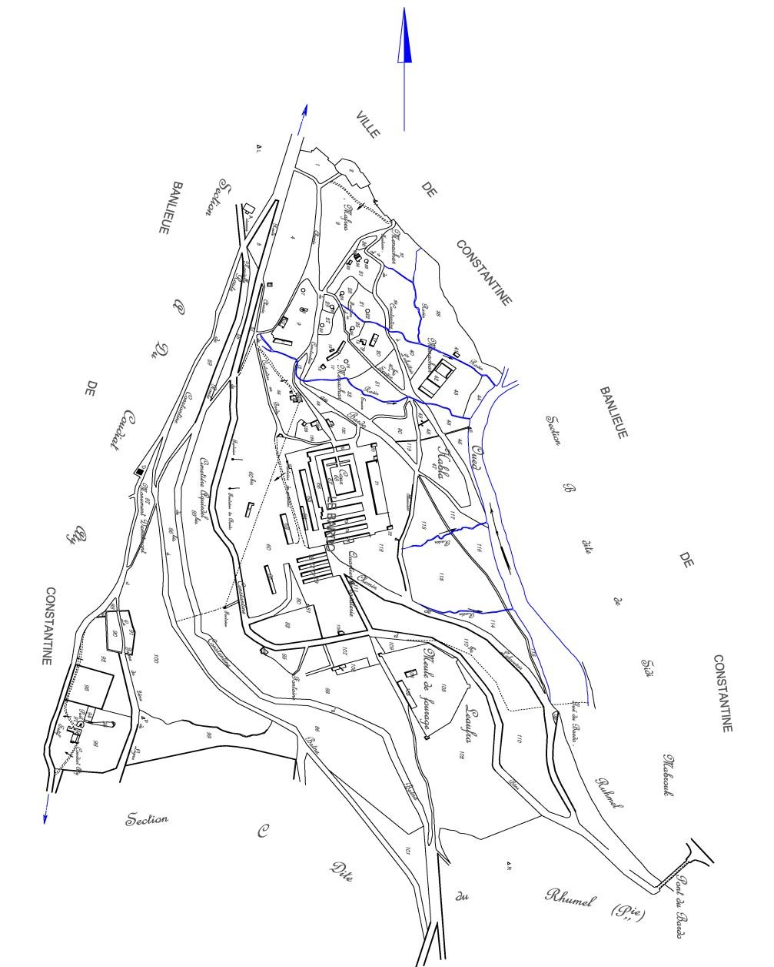

وتوصلنا

إلذ

رقم
ابػريطة

06

ابػريطة

06

ابػريطة

رقم

05

البنية

لباريو

العقارية
1867

مقاطعة

الرمال

Source : Service topographie cadastre. Le Bardo

- المرحلة الثالثة 1962-1990 السياسة العقارية قبل قانون التوئيو العقاري 90/25

بعد الاستقلال واستًجاع ابعزائر لسيادتها الوطنية على كامل التًاب الوطتٍ حيث تمّ تسليم الوثائق وابؼستندات التّي بزص أملاك الدولة، أملاك ابػوّاص فبدأت بأراضي الدّولة وبالبلديات التي يعود أصلها إلذ أراضي البيلك وأراضي العزل وأراضي ابػوّاص ابؼستولر عليها وبقيت ذه الأراضي ملك للدّولة والبلديات وقد استًجعت ابعزائر حوالر : 8.873.364 اكتار منها:
  - 4.694.214 كتاار ملك للدّولاة.
  - 4.179.050 كتاار ملك للبلدياات.
في ده الفتًة عرفت ابعزائر قوانتُ لتستَ العقار الريفي وأخرى ا تمت بالعقار ابغضري.

1. -العقار الريفي
-1-1-الفترة 1962-1970
بسيزت ذه الفتًة بغياب بـطط شامل للتهيئة و ذا لا يعتٍ أن الريف كان مهملاً، بل تكونت فلاحة اشتًاكية )تسيير ذاتي( شغلت أكثر من 240 ألف عاملاً و حازت على ا تمام كبتَ من طرف الدولة و أصبح ذا الا تمام بالقطاع الاشتًاكي يسا م في اشتًاكية اعتمع ككل. فالتسيتَ الذاتي كان حتمية لابد منها في ظل الفوضى التي عرفها القطاع الفلاحي بعد الاستقلال وأخذ الصبغة القانونية في مارس 1963 بعد اعتًاف الدولة ابعزائرية بلجان التسيتَ .
قامت الدولة بتكوين وحدات التسيتَ الذاتي انطلاقا من مزارع ابؼعمرين السابقة، بؿولة 20000 مزرعة إلذ 2000 وحدة مستَة ذاتياً تتعدى مساحة كل واحدة 1000 كتار من أجود الأراضي الزراعية،بالإضافة بؽذا قامت الدولة وفي إطار الاشتًاكية دائماً بعملية برويل للعلاقات مع اتيط عن طريق خلق ياكل فلاحية جديدة متخصصة متكاملة النشاطات فمنها التقتٍ ومنها ابؼالر و منها ابؼختص في التسيتَ )الديوان الوطتٍ للإصلاح الزراعيONRA( والتموين)الشركة الفلاحية للاحتياط SAP(، بالإضافة إلذ دواوين بـتصة في التسويق نذكر بعضها الديوان الوطتٍ للحليب و مشتقاتو) ONALAIT( و الديوان الوطتٍ للخضر والفواكو)OFLA(. وابؽدف من سياسة التسيتَ الذاتي و:
    - اتافظة على الأراضي ذات ابعودة العالية بفثلة في الوحدات ابؼستَة ذاتياً .
    - ابغماية من الاستغلال الفردي أو ابعماعي.
    - الاستمرار في الإنتاج و خلق فكرة ابؼلكية ابعماعية لوسائل الإنتاج .
    - تنظيم القطاع الفلاحي باستعمال أساليب أكثر بقاعة .
    - جعل الأرض في خدمة الفلاحتُ لتشجيع الإنتاج.
لكن سلبيات ونقائص التسيتَ الذاتي تتمثل في:
    - الا تمام بالقطاع الفلاحي و نسيان العام الريفي .
    - اتمام الدولة كان بقطاع واحد و ابؼستَ ذاتياً مع إهمال وتهميش القطاع ابػاص الذي أصبح يعاني من مشاكل عديدة .
    - التسيتَ مركزياً ونابعاً من السلطة ابؼركزية و أداة التنفيذ ي الدواوين ثبتت ابؼركزية و البتَوقراطية.

فالتسيتَ الذاتي ا تم أساساً بالقطاع الفلاحي التابع للدولة و تناسى العالد الريفي والقطاع ابػاص الشيء الذي أسهم في غياب تنمية متوازنة للمجال الريفي ابعزائري، فاستتَاد ابعزائر لفكرة التسيتَ الذاتي اليوغسلافية لد يأتي يديد سوى اتافظة على الأراضي الزراعية ذات ابعودة العالية فاعتمع اليوغسلافي ليس و اعتمع ابعزائري، بالإضافة إلذ ذا بعد الدولة عن الواقع ابؼيداني )التسيتَ من الأعلى(¹.

-1-2-سياسة الثورة الزراعية الفترة 1971-1980
بسيزت ذه ابؼرحلة بإعادة الاعتبار للريف ابعزائري و قد عرفت ذا الفتًة بالانتقال من إعادة بناء اعال الريفي إلذ تنمية وتهيئة ذا الأختَ، ابؼفهوم ابعديد يدس كل مكونات اعال الريفي، لتطبيقو حددت منهجية عمل و ذه ابؼنهجية تتجسد في وضع بزطيط، بـططات بلدية )PCD( 1974،بـططات ولائية )PAW( ،ابؼخطط الرباعي الأول والثاني)بـططات قطاعية( وبهذه الوسيلة ابعديدة)ابؼخططات( انطلقت تنمية اعال الريفي بكو آفاق جديدة و أ داف جديدة سطرت للعالد الريفي و الزراعة أهمها:
      - إعادة إحياء اتيطات ابؼسقية .
      - مساعدات مالية بـصصة للفلاحت الصغار.
      - بؿاربة الفوارق الاجتماعية و الاقتصادية.
      - اتافظة على اعال و العالد الريفي)كمثال السد الأخضر(.
      - بضاية بعس ابؼناطق في الأطلس ألتلي)بضاية السفوح، منع التوحل (...
أصبح بذلك اعال الريفي كورشة كبتَة برتوي على عدة مشاريع )بناء قرى و سكنات، شق طرق وضع قنوات لصرف ابؼياه و الري، عمليات التشجتَ(،كان الإنسان فيها و ابؽدف و اترك لعملية التهيئة، خاصة مع صدور قانون الثورة الزراعية في 08 نوفمبر 1971 الذي أعطى إطارًاً سياسياً بؽذه العمليات ،فانتشرت التعاونيات خاصة التعاونيات البلدية ابؼتعددة ابػدمات)CAPCS( و التي كان تأسيسها سنة 1974،على ابؼستوى البلدي وظيفتها
ي ضمان ابػدمات الضرورية من بسوين و تسويق و تهيئة ريفية مع مساهمتها في حل مشاكل البلديات و تعاونيات الثورة الزراعية التي نتجت عن تأميم الأراضي وبرديد ابؼلكيات )تأميم أراضي ابؼتغيبتُ و برديد ابؼلكيات الكبتَة(، تهيئة اعال و ذا بدحاربة كل الفوارق ابؼوجودة بتُ ابؼدينة والريف و كذا وضع حد للنزوح الريفي عن طريق برستُ الظروف ابؼعيشية لسكان الريف ببناء القرى الاشتًاكية و توفتَ التجهيزات الضرورية وقد تم بناء 750 قرية اشتًاكية من بتُ 1000 كانت مبربؾة، وتم توزيع الأراضي على الفلاحتُ بدون أرض برقيقاً للعدالة الاجتماعية و سعياً لإيجاد التوازن.

3.1- نتا ج سياسة الثورة الزراعية
جاءت الثورة الزراعية بأ داف مكملة لتلك ابػاصة بالتسيتَ الذاتي و من أجل تصحيح أخطاء التسيتَ الذاتي لكنها في نفس الوقت جاءت بتناقضات؟.
لقد كان ابؽدف الأساسي للثورة الزراعية و برستُ الأوضاع في الأرياف وتقليص الفوارق بتُ ابؼدينة والريف وابغد من ابؽجرة بكو ابؼدن و استقرار العمال الزراعيتُ في الأراضي الفلاحية، إلا أن ذه التقديرات كانت خاطئة لأن سياسة الثورة الزراعية أحدثت تغتَات جذرية في التًكيبة الاجتماعية و العقارية بالأرياف و أدت إلذ تناقص سكان الأرياف لسببتُ:
- غالبية ابؼزارعتُ و ابؼلاكتُ ابؼؤبفتُ تركوا النشاط الزراعي و امتهنوا مهن أخرى في ابؼدن، خاصة مع انتهاج ابعزائر لسياسة التصنيع.
- القرى الاشتًاكية التي بصعت الدولة فيها عمال تعاونيات الثورة الزراعية أصبحت كأنوية بؼدن صغرى في تطور، برتوي على بصيع ابؼزايا ابغضرية الأساسية التي غتَت من الطابع الفلاحي للريف وعودت الفلاحتُ على حياة شبو حضرية وساهمت في تكستَ علاقة الفلاح بالأرض.

و فيما يخص يخص تطبيق قانون الثورة الزراعية في قسنطينة فقد تم مصادرة أملاك العائلات القسنطينية والتي يبلغ عدد ا 33 عائلة نذكر منها: بن جلول، بلبجاوي، بن باديس، بن الشيخ لفقون، بن شيكو موبري.....الخ.
وفيما يخص ذه الأراضي فهي متباينة مابتُ الأراضي ابؼسقية وغتَ ابؼسقية بلغت مساحتها2464ه 14أر و322سأر .الأراضي ابؼسقية تشكل2 % من الأراضي ابؼصادرة.
لتتشكل ابغافظة العقارية لقسنطينة وتستغل ذه العقارات في انتاج العقار ابغضري ابعديد سواء كان في شكل برام سكنية أو بذهيزات.
-2ا لعقار الحضري
وضاعية العقاار ابغضاري فهاي أكثار تعقيادا مان العقاار الريفاي ووجادت الدولاة صاعوبات كثاتَة في ضابط السوق العقاري بؽذا سنت العديد من القوانتُ أهمها:
1.2-العقار الحضري غير المبني
1-2 - 1 الملكيتة الخاصّتة: بقيت ابؼلكية ابػاصّة على حابؽا، تستَّ بالقوانتُ ابؼنظمة من قبل الاساتعمار ولد بساسّ إلاّ الأمالاك الشااغرة، و أمالاك أعاوان فرنساا غاتَ أنّ الدولاة أخاذت تادابتَ خاصّاة بؼراقباة نقال ابؼلكياة لكاي تتحكم في الوضع العقاري من ابؼضاربة.
1.2-2 ملكية الأ الي غير الموثقة
أراضاي ابؼلاك الاتي امتلكهاا ابعزائرياون وورثو اا عان آباائهم وأجاداد م بادون ساندات ملكياة و اي تنظمهاا الشاريعة الإسالامية، وتعاتًف بهاا قاوانتُ فرنساية في ابؼاادة 40 مان ابؼرساوم 31/12/1859، العقاود ابؼبرماة باتُ ابؼسلمتُ وبررر طبقا لاختيار الأطراف من طرف القضاة الشرعيتُ .

2.2-العقار الحضري المبني "الأمهك الشاغرة"
الأملاك الشاغرة ونظرا للذّ اب ابؼكثف للمعمرين فور بظاعهم بػبر الاستقلال تركوا أملاكهم وأراضيهم شاغرة خوفا من انتقام الشعب ابؼسلوب من أموالو ونظرا بؽذه الظروف الغتَ مشار إليها في اتفاقية" إفيتان "قامت ابعزائر بتعديلات وإجراءات بؼواجهة الأحداث بدءا بحماية الأملاك الشاغرة فصدر أوّل نصّ تشريعي في ابغكومة ابعزائرية ويتعلق ذا النص بالأمر 62/20 ابؼؤرخ في 24 أوت 1962 الذّي ينصّ على التدابتَ اللازمة للحماية واتافظة على الأملاك الشاغرة. ثم مرسوم 19 مارس و 22 مارس 1963 لتأسيس النصوص التنظيمية للملاك الشاغرة؛ مرسوم 19 مارس 1963 و و الذي يعرّف ابؼؤسسات ذات الطابع الصناعي والتجاري ابغرفي، ابؼناجم ،ابؼستثمرات الزراعية إلذ غاية صدور ذا ابؼرسوم مازالت شاغرة. وما يدكن استخلاصو من ذا القانون و وجود تشريع عقاري جديد بحكم الاستيلاء على العقارات ابؼبنية بدون عقود ملكية وأغلب ذه العقارات ي برصيصات في أحياء سكنية أ وروبية أو يهودية وابتداء من سنة 1966 كلفت الدولة" CADAT "بتسيتَ ابغافظة العقارية لكل الأملاك ابغضرية و ي بدثابة يئة تستَ الأراضي الواقعة داخل اتيط العمراني آنذاك و ي ابؼهمة مستوحاة من مشروع قسنطينة ومن نا برز فاعل مهم في تسيير العقار. أوّل خطوة قامت بها الدولة ي ضمّ الأملاك الشاغرة إلذ سجلها بالأمر: رقم 66/102 الصّادر في 06/05/1966 حيث تنصّ ابؼّادة: 01 على أنو
"تعوي أيلولة ملكية العقارات والمنقولات الشّتاغرة إل الدّولة "؛ وبذلك اتسّعت ملكية الدولة بهذا الإجراء⁷

. جدول رقم07: توطتُ برصيصات ابػواص في الفتًة الاستعمارية قبل 1962
المساحة م² | عدي الحصص | تاريخ  الإنشاء | الموقع | التحصيص | الرقم
12984.50 | 35 | 1938 | القنطرة | PASTUREL & DOUX | 01
27111.90 | 118 | 1950 | الأمير عبد لقاير | LANTINI | 02
4585.30 | 13 | 1953 | سيدي مبروك السفلي | BON REPOS | 03
31720 | 122 | 1958 | سيدي مبروك | علي بسباس | 04
102700 | 395 | ؟ | سيدي مبروك السفلي | قويسم عبد الحق | 05
27820 | 107 | 1958 | سيدي مبروك | حي الشرطة | 06
11914.40 | 53 | ؟ | المنصورة | AUDION | 07
60462.11 | 64 | ؟ | سطح المنصورة | MOISE LEVY | 08
153000 | 510 | 1960 | المنظر الجميل | المنظر الجميل | 09
46117 | 117 | ؟ | المحاربين | المحاربين | 10
690786.45 | 1534 |  |  | المجموع
ابؼصدر: مديرية أملاك الدولة 2012

مان خالال اذا ابعادول يظهار أول فاعال عقااري )ACTEUR FONCIER( وابؼتمثال في مديرياة أمالاك الدولاة اذه التحصيصاات عباارة عان أمالاك شااغرة تم اساتًجاعها بعاد اساتًجاع السايادة الوطنياة وابؼلاحاظ ناا أناو توجاد تبايناات باتُ اذه التحصيصاات ساواء مان تااريخ الإنشااء، عادد القطاع وحاتى أمااكن التوضاع، أقادمها برصايص القنطارة بـصاص للوروبياتُ، وبعاد ا بقاد كال مان الأماتَ عباد القاادر، سايدي مابروك السافلي ، ابؼنصاورة وابؼنظار ابعميل واتاربتُ و نا صورة واضحة للتوسع والامتداد العمراني للمدينة من ابؼركز بابذاه الضواحي)ابؼدينة الاوروبية( وبسثال نماوذج مان أصاعب نقااط ابؼساح العقااري ابغضاري بقسانطينة، بحياث بقاد ابؼلكياات ابؼشاتًكة في العدياد مان الأحياء، بناياتها نصف بصاعية خاصة ابؼنظر ابعميال
واتااربتُ بفاا عرقال عملياة إبارام العقاود في انتظاار التناازل علاى كل ابؼلكيات .

-3 سياسة الاحتياطات العقارية والائراءات الخاصة بها

الأمار 74 / 26 ابؼتضامن لاحتياطاات عقارياة لصاالح البلاديات و ابؼاؤرخ في 20/02/1974 الاذي يانص علاى تكاوين الاحتياطاات العقارياة لصاالح البلاديات تكمان في الصاعوبات الاتي واجهتهاا الدولاة غاداة الاساتقلال وذلاك نتيجاة التطاورات الاقتصاادية والاجتماعياة الاتي ترماي إليهاا ابؼخططاات ابؼوساعة مان طرفهاا، اذه الصاعوبات تاتلخص أساساا في انعادام بزطايط عماراني في بعاس ابعهاات، بفاا أدى بالدولاة إلذ انتهااج سياساة الاحتياطاات العقارياة الاتّي خوّلات لصاالح البلدياة مان خلابؽاا أعلان الأمار رقام 74/26 ابؼاؤرخ في 20/02/1974 عان تأسايس احتياطات عقارية لصالح البلديات وإصدار اذا الأمار يقاع في الوقات الاذي تلاقاي فياو ابعماعاات اتلياة معانااة ماع قلّاة الأراضاي الشّااغرة؛ وقلّاة الأراضاي التابعاة للبلدياة لتحقياق بذهيزاتهاا، كانات الادّافع الأساساي والرئيساي لإصادار مثال اذه السياساة وذلاك قصاد بسكنيهاا مان تنفياذ برابؾهاا التنموياة، وإصادار الأمار 74/26 كاان يتعلّاق بقادر الإمكاان بتطبياق ابؼباادئ الأساساية علاى بردياد التجهيازات ابعماعياة، وإقامتهاا، كماا أنّ اذا الأمار جااء بغماياة الأراضاي الفلاحياة في ابذااه التعماتَ ابغضاري والتصانيع ومقاوماة ابؼضااربة الاتّي كاان يهادف إليهاا مالاك الأراضاي وخاصّة في ميدان البنااء على مستوى ابؼدن الكبرى.

فابؼخططاات الوطنياة للتنمياة الاقتصاادية والاجتماعياة والثقافياة تهادف أساساا إلذ إبقااز ابؼشااريع ابؼبربؾاة علاى الصّاعيد الاوطتٍ قبال صادور الأمار 74/26، كانات تفتقار إلذ عنصار الأرض )العقاار( ونصايبها مان الأرض يدثّال نسابة ضائيلة جادّا إذا ماا قاورن بتلاك التابعاة للخاواص أو القطااع العمومي،فقاد بعاأت البلدياة في بداياة الأمار إلذ القطاع العمومي وابؼتمثل في أراضي التسيتَ الذاتي، أراضي الدّولة وأراضي الثاورة الزراعياة لتكاوين حافظتهاا العقارياة.
ومن بتُ ابؼشاكل التي عرفتها بلديات الوطن ي طريقة تنفيذ القرارات والتي نذكر منها:

- منح البلديات لأراض بـتلفة ابؼلكية إلذ مؤسسات دون أن تدفع ابؼقابل للخزينة العامة.
- حصول ابؼستفيد على عقود إدارية دون قيمة قانونية، بسبب رفس مديرية أملاك الدولة تسليم سندات ابؼلكية لأن البلديات لد تقتن الأراضي ابؼتنازع عنها.
- استولت البلديات على الأراضي التابعة للخواص دون مآل واضح.
- الإجراءات التي وضعت قيد العمل بغرض شراء الأراضي ابؼعدة لإبقاز مشاريع صناعية لد برتًم الإجراءات القانونية لنزع ابؼلكية، فالعديد من ابؼؤسسات بروز تراثا عقاريا دون أن يكون بؽا سند ملكية، فتصفية بعس ابؼؤسسات ابؼنحلة بؾمدة عادة بسبب ذا الإشكال.

عمليّتة الإيمتاج: إنّ ابؼاادّة الأولذ تانصّ علاى تكاوين احتياطاات عقارياة لصاالح البلاديات وبدقتضاى ابؼاادة الثانياة مان ذا الأمر فإنّ ذه الاحتياطاات مكوّناة مان أراضاي مان كالّ ناوع أو مان أراضاي تابعاة لأمالاك الدولاة أو ابعماعاات اتلياة أو الأفاراد بشارط أن تقاع داخال منطقاة التعماتَ ابغضاري. و ابؼلاحاظ ناا أنّ ابؼاادّة لا بزاصّ بالاذكر أراضاي معينة سواء كانات بـصصاة للبنااء أو ذات طاابع فلاحاي، ابؼهام أن تكاون واقعاة داخال بؿايط عماراني وضاعتو البلدياة مسبقا ماعدا تلك التابعة للملاك العامّة مثل الشواطا، السواحل، ابؼوانا……..الخ.
وابؼادة 05 من الأمر ابؼشار إليو سابقا تنصّ على أنّ عملية الإدماج بسسّ بالدرجة الأولذ:
- الأراضاي التابعاة لأمالاك الدّولاة بداا فيهاا الأراضاي الاتّي آلات ملكيتهاا إلذ الدولاة بدوجاب الأمار رقام 66-
102 ابؼؤرخ في 15 بؿرم 1386 ا ابؼوافق لا 6 مايو 1966 وابؼتضمن أيلولة الأملاك الشّاغرة إلذ الدّولة.
- الأراضي التابعة للجماعات اتلياة.
- الأراضي التابعة بؼزارع التسيتَ الذاتي الفلاحي.
- الأراضي ابؼمنوحة للتعاونيات الفلاحية لقدماء اعا دين.
- الأراضي ابؼو وبة للصّندوق الوطتٍ للثورة الزراعية.

إضافة إلذ ابؼساحات الزائدة من الاحتياجات العائلية كما نصّت عليو ابؼادة 60 من ذا الأمر، لكنّ فيما يخصّ الأراضي العسكرية العملية لا تتم إلا إذا سقط الطابع العسكري من الأراضي التابعة بؽذا القطاع و ذه الأختَة من احتياطات السلطات العسكرية. أما النوع الثاني )الأراضي ابؼسقية( وإمكانية إدماجها ضمن الأراضي التابعة للبلدية يشتًط مسبقا موافقة وزارة لفلاحة والإصلاح الزراعي والري، و بعد ظهور الأمر 74/26 ظهرت عدة مراسيم تنظيمية تتعلق كلها بالاحتياطات العقارية.

3-1 القوانين والمراسيم المتعلقة بتطبيق الامر74/26
مرسوم 75/103 يتضمن تطبيق الأمر74/26 والمتضمن تكوين احتياطات عقارية لصالح البلديات
الشّرط الأوّل ابؼفروض على البلاديات قصاد تكاوين احتياطاتهاا العقارياة او بردياد بؿايط العماران كماا جااء في ابؼاادة 02 مان الأمار 74/26، ويجاري بردياد اذا الأخاتَ بدوجاب بـطاط التعماتَ الرئيساي الاذي يقاام مان طارف اعلس الشعبي البلدي وعند العجز يدكنها الشروع في برديد منطقة التعمتَ ابؼؤقتة وقاد نصات ابؼاوادّ 02 ،03 ،04 05 06 من ابؼرسوم 75/103 على اللجنة التقنية لإعداد ابؼخطط وبصيع ابؼراحال القانونياة بالإضاافة إلذ الاعتباارات ابػاصة بابؼساحات ابؼتعلقة باالتعمتَ أمّاا ابؼاواد 07 ،08 ، 09 فهاي تأكاد علاى تطبياق ابؼاادتتُ 05 و06 مان الأمار 74/26. أمّاا ابؼاادّة 09 تانصّ علاى أن الأراضاي التابعاة للدّولاة فإنّاو يجاوز للبلاديات اتروماة امتلاكهاا مقابال دفاع الدينار الرّمزي.
إذا تعلاقّ الأمار بإنشااء مشااريع عمومياة ولاسايما ذات الطّاابع الصاناعي أن تتادخل ماع ابؽيئاة القائماة بالتأسيس أو الاستعمال بقصد بسكنيها من شراء الأراضي من ابؼالكتُ العماوميتُ أو ابػصوصايتُ و اذه الإجاراءات لا تعفاي ابؽيئاة ابؼعنياة التادابتَ ابؼقاررة بالنسابة للتعماتَ، كماا تقاوم البلدياة بشاراء التج زئاات ابػاصاة قصاد مناع أيّاة معاملاة تشاملها و اي ذات طاابع ظاا ر للمضااربة فتمتلاك بساام لأراضاي اعزئاة علاى أسااس تقادير مصالحة أمالاك الدّولة ثم تبيع تلك التجزئات بالأسبقية للمستفيدين من وعود بالبيع بفنوحة بدوجب التجزئة الأولية.
بؽذا لابد من وجود بـطط العمران لكل بلدية

- مرستوم 76/27 يتضتمن تحديتد كيفيتات البيتع متن قبتل البلتديات لقطتع الأرض التابعتة لهحتياطتات العقارية ،يتناول ذا ابؼرسوم أحكاام عامّاة تانصّ علاى أن تكاون كال قطعاة أرض معادّة للبياع موضاوع بذزئاة مان قبال البلدياة ضامن الأحكاام اتاددّة بدوجاب الأمار 75/76 وأن يكاون مبادأ نقال ملكياة الأراضاي التابعاة للاحتياطاات العقارية، البلدية موضوع مداولة للمجلس الشعبي البلدي ابػاضعة بؼوافقة الوالر )ابؼادة 03 و04(.

بي تع الأراض تي التابع تة لهحتياط تات العقاري تة البلدي تة لص تالح الدول تة والجماع تات المحلي تة والمؤسسات العمومية المؤسسات الاشتراكية
الأراضاي ابؼباعاة مان قبال البلدياة لا يدكان أن تكاون أساساا إلاّ للتجهيازات مان كالّ ناوع الاتّي أعادّت بؽاا وبهاذا الصّدد يكون بيع الأراضي من قبل البلدية موقوفا على ما يلي:
    - كال بياع بالتًّاضاي لصاالح الدولاة أو ابعماعاات اتلياة أو ابؼؤسساات العمومياة أو ابؼؤسساات الاشاتًاكية يُارخص بو من قبل اعلس الشعبي البلدي الذي يتداول حول ما يلاي:
    - الالتزامات وابغقوق ابؼوجودة في دفتً الشروط.
    - مبلاغ وشروط البياع.
    - يوّقاع عقد برويل ابؼلكية ضمن الشكل وبتُ الأطراف ابؼتعاقدين فور ابؼصاادقة علاى مداولاة اعلاس الشاعبي البلدي ابؼرخصة بالبياع.

بيع الأراضي التابعة لهحتياطات العقارية، البلدية للصالح الخاصّ
كالّ بياع أرض بؾزئاة مسابقا مان قبال البلدياة وتابعاة للاحتياطاات العقارياة، البلدياة يجاب أن يكاون موضاوع مداولة من قبل اعلس الشعبي البلدي الذي يبدي رأيو كما يلي:
    - بشن البيع.
    - ابؼخطط وابغالة التجزئة للمكنة.
    - دفتً الشروط الذّي يجب أن يعدّ طبقا لدفتً الشاروط النماوذجي الاذي يكاون موضاوع ناصّ لاحاق؛ ويجاب أن يحتوي دفتً الشروط على:
    - التصريح بابؼقرّر الذّي رخصّ بدوجبو نقل ابؼلكية وشروط الإشهار.
    - بياان ونوع وحالاة الأملاك ابؼعادّة للبياع.
    - أصال ابؼلكياة.
    - بياان سعر البياع وشروطاو.
    - مبلغ الكفالة ابؼؤقتة التّي يجب أن يدفع كلّ منها لاكتساب قطعة أرض.
لكن النتيجة كانت عكس ما تنص عليو القوانتُ من تلاعب وخروقات للقوانتُ.

مرسوم رقم 76/28 المتضمن لتحديد كيفيات ضتب الاحتيائتات العا ليتة للخاوّاص ابؼاالكتُ للراضاي
فيماا يخاص البناء،برادّد الاحتياجاات العائلياة فيماا يخاصّ الإساكان بابؼسااحة ابؼبنياة بتطبياق مقيااس 20م² للشاخص الواحاد العضاو في العائلاة و اذه ابؼسااحة برساب بالنسابة لعائلاة مكوّناة مان رئايس العائلاة وبؾماوع الأشاخاص الاذّين ام في كفالتاو علاى أسااس مقاداره بشااني) 08( أشاخاص علاى الأقال ومقادار عشارين) 20( شخصاا علاى الأكثار]ابؼادة 02[.

برددّ مساحة الأرض ابؼعدّة لإقامة نشاط بنفس ابؼقايياس التّالياة:
    - 20م² بؼنصب شغل واحد إذا كان النشاط لا يحتاج إلذ مساحات ملحقة.
    - 50م² لكالّ منصب شغل إذا كان النشاط يحتاج إلذ مساحات ملحقة.

لتطبياق اذه الأحكاام فاإن عادد مناصاب الشاغل برادد با 30 منصاب. و براددّ قائماة نشااطات كالّ مان الأناواع ابؼشار إليها بدوجب ق راري وزاري مشتًك من وزير الداخلية والوزير ابؼكلّف بالتعمتَ ابغضري ووزيار الصّاناعة والطاقاة ووزيار التجاارة. إذا كانات قطعاة أرض يدكان أن يحاتفظ بهاا تطبيقاا لأحكاام اذا ابؼرساوم وكانات لازماة لتهيئاة أو لإنشااء منفعاة عامّاة فإنّهاا تادرج ضامن الاحتياطاات العقارياة البلدياة ويقا تًح في اذه ابغالاة علاى مالكهاا اساتبدابؽا بقطعة أرض تقع في نفس البلدية وتكون مطابقة لاحتياجاتو اتدّدة لأحكام ذا ابؼرسوم.

مرستوم 76/29 المتضتمن لتحديتد الكيفيتات الماليتة لامتتهك الأراضتي المكوّنتة لهحتياطتات العقاريتة البلديتة
يتام امتلاك كلّ أنواع الأراضي التّي يجب إدراجها ضامن الاحتياطاات العقارياة البلدياة، يعاوّض مان قبال البلدياة ابؼعينة على أساس تقيايم تقوم بو مصلحة أملاك الدولة ]ابؼادّة 01[
إنّ الأراضاي التابعاة لأمالاك الدّولاة بداا في ذلاك الأمالاك الآيلاة إليهاا بدوجاب الأمار 66 –02 وابؼتضامن أيلولاة الأملاك الشاغرة للدّولة باستثناء الأراضي التابعة لأملاك الدولة العمومية.
    - الأراضي التاابعة للولاياات.
    - الأراضي التّاابعة للمزارع ابؼستَة ذاتيا.
    - الأراضي التّاابعة لتعاونيات قدماء اعا دين.
    - الأراضي التاابعة للصندوق الوطتٍ للثورة الزراعية.
    - أراضاي ابغبوس.
    - الأراضي التاابعة لأملاك ابؼؤسسات العمومية.
    - الأراضي التاابعة لأملاك ابؼؤسّسات الاشتًاكية عندما لا تكون بـصّصة لاستعمابؽا ابؼباشر]الماية 05[.

الأراضاي ابؼساتعملة أساساا للتجهيازات ابعماعياة وابؼموّلاة ذاتياا أو ابؼموّلاة بدسااعدة نهائياة مان الولاياة أو مؤسسّاة عمومية، يتمّ التنازل عنها للبلديات بسعر يحدّد بناء على تقدير تقوم بو مصلحة أملاك الدولة ]المايّة: 10[.

الأراضاي التّ اابعة للاحتياطاات العقارياة ابؼعادّة للاحتياطاات الذاتياة للدّولاة أو ابعماعاات العمومياة وابؼؤسساات الاشاتًاكية وابؼؤسساات العمومياة وابؼؤسساة ابؼساتَّة ذاتياا والتعاونياات والأشاخاص ابػاواص الطبيعياتُ أو ابؼعنياتُ ياتمّ امتلاكها من قبل البلدية مقابل قرض بناء على طلبها لدى ابؼؤسسة ابؼالياة. إنّ اكتسااب الأراضاي ابؼعادّة اساتعمابؽا للابرام اتققّاة بدسااعدات نهائياة تكاون علاى كلفاة الدّولاة في إطاار ابؼخططاات البلدياة للتنمياة والتطاوير العماراني ابغضري ] مادّة: 31 [.
يتّام بسويال اكتسااب الأراضاي ابؼعادّة للتجهيازات والاساتثمارات اتققاة بدسااعدات مؤقتاة بنااء علاى طلاب البلدياة؛ ضمن ابؼبلغ الإبصالر للقرض ابؼقدم من قبل البلدية ] ماادّة: 41 [.

مرسوم 79/107 يتضمن تحديد الشروط المتعلقة بتقدير أسعار بيع الأراضي الدّاخلية في الاحتياطات العقارية البلدية وتحديد الربح عن تدخل البلدية
يحدّد سعر الأراضاي الداخلاة في الاحتياطاات العقارياة البلدياة باثمن الأرض، مضاافة إلياو تكااليف عملياات التهيئاة ورباح تادخل البلدياة. غاتَ أن ساعر بياع الأراضاي الاتي بستلكهاا البلدياة للدولاة بالادينار الرمازي، يحادد بحسااب عملياات التهيئاة ورباح تادخل البلدياة وتشاتغل حساب كال حالاة التكااليف التأسيساية لاثمن التهيئاة ماعادا ماا ما ول منها بدساعدات نهائية على مايلي:
    - مصاريف الدّراسات.
    - أشغال تهيئة الطرق والشبكات ابؼختلفة.
    - أشغال التهيئة ابػاصة بابغدائق ومواقف السيارات ]ابؼادة 02 و30[
كما يكون الربح عن التدخل ابؼنصوص عليو في ابؼادة 02 من ابؼوسم رقم 76/27 مطابقاا بؼصااريف الإدارة ابؼنجازة عن تدخل البلدية ولا سيما مصاريف النشر والإجراءات. ويحدد معدلاو با 7% مان ساعر التناازل عان الأرض ابؼهياأة غتَ أنو عندما يكون التنازل لصالح الدولة يحدد ربح تدخل البلدية با 3%.

مرستوم 79/108 يتضتمن تسستين نظتام تستبيقات الخزينتة العامتة لامتتهك وتهي تة الأرض المقترر إيمائها في الاحتياطات العقارية البلدية
يدكن للبلديات أن برصل على تسبايقات من ابػزينة العامّة لشراء أرض تدخل في إطار الاحتياطات العقارية وتهيئتها . )ابؼادّة : 01 (
بزصصّ ذه التسبيقات لتمويل ما يلاي :
- شراء الأرض مهماا كان مصدر ا أو بزصيصهاا.
- تهيئاة الأراضاي باساتثناء ماا كاان منهاا بـصصّاا لتأسايس الاساتثمارات ابؼخططاة وتغطاي تكااليف تهيئاة الأراضاي ابؼخصصّة للاستثمارات ابؼخططة بالاعتمادات ابؼقررة بؽذا الغرض ) ابؼاادة : 02(

يتامّ التنازل عن الأراضي التابعة لأملاك الدّولة أو أملاك الولاية في إطار الاحتياطات العقارية كما يلي:
مقابل دينار واحد رمزي إلذ البلديات اترومة واتددّة قائمها بقرار مشتًك يصدر عن وزيار ابؼالياة و وزيار التخطايط والتهيئاة العمرانياة. لكانّ بصادور ابؼرساوم رقام 82 / 332 ابؼاؤرخ في 16/11/82 ألغات بساماا التشاريعات الساابقة وحددّت بالضبط سعر اكتساب وبيع الأراضاي التابعاة للاحتياطاات العقارياة البلدياة وعناد رفاس ابؼالاك لإبارام عقاد ابؼلكية مع البلدية بطريقة ودّية تلجأ ذه الأختَة إلذ الاستيلاء عليها بالقاوة.
والنتيجة على العقار كانت:
- كل نتا ج الامر74/26 التي لم تعالج قبل قانون التوئيو العقاري يخلت حيتز المنازعتات العقاريتة وحت الايارية.
- كتل تذه الترستانة متن التشتريعات لتم تصتل الت التتحكم فتي وضتعية العقتار ،ففتي فتترة الستبعينات بتدأت التحصيصتات غيتر القانونيتة فتي الظهتور "بتن شترقي" بتن شتيكو-الريتاض" يون أن ننست السكنات الهشة "سكنات صلبة " كالكلم الرابع " المنشار الخ....

IV-المرحلة الرابعة: 1990 -2016 السياسة العقارية بعد قانون التوئيو العقاري 1990/25

يهدف قانون التوجيو العقاري 90/25 )ابؼؤرخ في: 18/11/1990( إلذ تطابق التنويع العقاري والأحكام الدستورية ابعديدة في اطار الاصلاحات الاقتصادية التّي تضمن حقّ ابؼلكية والتعويس العادل وابؼنصف لكلّ العمليات، نزع ابؼلكية للمنفعة العامّة من جهة والقوانتُ الصّادران وابؼتعلاقان على التوالر بالبلدية والولاية.
قانون التوجيو العقاري قد أدخل منظور جديد في ما يتعلق كيفية تدّخل الدّولة وابعماعات اتلية، ابؼتعاونون العموميون وابػوّاص وكذا ابؼواطنون في ابؼيدان العقاري وبذلك وضع حدّ للاحتكار العقّاري. ذا ابؼنظور الذّي أدّى إلذ بذديد وتوضيح أحسن بؼختلف الأنشطة العقارية منها :
- بـتلف الأصناف التقنية التّي بُسكّن من برديد قيمتها حتّى توافق نقلها وبرويلها من صنف إلذ آخر.
- برديد النُّاظم القانونية للراضي وذلك وفقا للدستور والقانون ابؼدني.
- للشروط و كيفيات التّصفية العقارية خاصة تسليم شهادة ابغيازة.
- التوجيهات ابػاصّة بحقّ استعمال الأرض التّي ترمي إلذ بضاية الأراضي ومكافحة تبذيار ا.
- طرق تدخل الدّولة وابعماعات اتلية ووسائل التنظيم لتطوير وتسيتَ اعال العقاري.
- شروط وكيفية تصفية ابؼنازعات التّي أنشئت من خلال تطبيق أحكام الأمر ^{0;}/7; ابؼتضمن للثورة الزراعية.
- شروط و كيفيات تسوية أوضاع الأراضي ابؼدرجة داخل اتيط العمراني التي لد تدبؾهاا الاحتياطات العقارية.
- ماا يديّاز قاانون التّوجياو العقااري بابؼقارناة مُاع التشاريع السّاابق او وبادون شاكّ الادّور الاذّي يجاب أن تلعباو ابعماعات اتلية لضمان استعمال عقالاني للراضاي في ظالّ اقتصااد السّاوق بالاساتعمال الأمثال للميكانيزماات التنظيمية ابؼنصوص عليها في ذا الشاأن.
وبالتالر ابؽدف من قاانون التوجياو العقااري او إباراز التغاتَُّات ابعديادة الاتّي جااء بهاا، وبسكاتُ ابعماعاات اتلياة مان تسيتَ أحسن للانتقال من نظام الاحتكار ابؼطلق ابؼنصاوص علياو في الأمار ^{8;}/6: إلذ نظاام السّاوق العقارياة ابغارة ابعديادة.
-1 تكتويتن وتتستيتير المتمتتلكتات العقتارية
وضاعت ع ادّة وساائل قانوني اة مان أج ال بسكينهاا م ان تكاوين بفتلك اات فيماا يخ اصّ الأراضاي اللازم اة لاستثماراتها ابؼتمثلة في:
- بفارسة الوكالات اتلية للتسيتَ والتنظيم العقاري حقّ الشفعة لفائدتها لتلبية ابغاجيات الصالح العامّ.
- الشّراء ابؼسبق للراضي من السّوق العقارية من طرف الوكالات اتلية للتسيتَ والتنظيم العقاري.
- اكتساب الأراضي العمومية من مصالح أملاك الدّولة.
- اكتساب الأراضاي بواساطة إجاراء نازع ابؼلكياة مان أجال ابؼنفعاة العامّاة يسابقو تعاويس عاادل ومنصاف علاى شكل مالر أو عقاري.
طريقة بيع الأراضي يجب أن بزضع لقاعدتتُ أساسيتاتُ و هماا:
- ابػضوع ابعماعة اتلية لوكالة التنظيم العقااري من أجل دخول السّاوق العقارياة.
- التادّخل مباشارة دون ابؼارور علاى اذه ابؽيئاة مان أجال اساتعمال الأراضاي لاحتياجاتهاا ابػاصّاة أو التناازل عنها لصالح شخصية عمومياة.
ذه الوضعية ابعديادة تفارض علاى الوكاالات اتليّاة والوكاالات اتلياة للتسايتَ والتنظايم العقارييان ابغضرييان ضامان تسيتَ عقلاني لاحتياطاتها التّي ينبغي بزصيصها لإقامة التجهيزات ابعماعياة فقط.

يجدر التذكتَ بابؼادة من قاانون التوجياو العقااري الاتّي ضابطت شا روط كيفياات التكفال بكال العملياات الاتّي بسات في إطار الأمر و ذا حتّى غاية تصفيتها نهائياا، كما تنصّ أيضا وبصفة واضحة على أن كلّ الأراضي ابؼبنياة وغاتَ ابؼبنياة الواقعاة داخال بؿايط التعماتَ كتحصايص البااردة وابؼنياة و عمليّاات التجهياز والتهيئاة في شاكل منااطق حضرية جديدة) ZHUN( أو مناطق صناعية) ZI( أو مناطق أعمال وبرام سكينة وبذهيزات أخارى انطلقات قبال صادور قاانون التّوجياو العقااري وكانات حساب ابغاالات موضاوع ماداولات موافاق عليهاا قاانون أو موضاوع رخاص البنااء أو رخصاة بذزئاة الأراضاي. ثمّ براوّل اذه الأراضاي بقاوة القاانون مان طارف البلدياة إلذ الوكالاة اتلياة للتسايتَ والتنظايم العقااريتُ ابغضاريتُ الاتّي تضامن تسايتَ ا وذلاك مان أجال إمكانياة متابعاة العملياات الاتّي تمّ الشاروع فيهاا طبقا للمخططات التّي تمّ إعداد ا.
إنّ مبادأ برويال اذه الأراضاي يكاون بواساطة مداولاة عادياة للمجلاس الشاعبي البلادي ابؼعاتٍ، حياث أنّ الكيفياات ابؼالياة بؽاذا النقال برادّد بواساطة دفاتً الشاروط ابؼانظم للعلاقاة باتُ البلدياة والوكالاة العقارياة مرفقاا يمياع الوثائق الإدارية والتقنية ابػاصّة بالعمليات التّي يتمّ بواسطتها اكتساب ذه الأراضي.

يتحمّل ابؼستفيد أو مستعمل الأرض مصااريف العملياات ابؼنتجاة مان تهيئتهاا بداا فيهاا التعويضاات اتتملاة. وللعلام فاأنّ العملياات ابؼشاار إليهاا غالباا ماا كانات موضاوع دراساات وأشاغال تكلفاة عالياة وفي حالاة متقدّماة ولا يدكن بالتالر التًاجع عنها أو عدم متابعتها أو التأخر عن ابقا ز ا.
زيادة على ذلك فإن الأراضي ابؼدرجة ضمن بؿيط ذه العمليات ابؼخصصاة للمخططاات ابؼعادة لا يدكان أن يحاول اساتعمابؽا كقاعادة كماا او الشاأن بالنسابة للسكناات ابعماعياة، التجهيازات، الساكنات ابؼوجاودة داخال ابؼناطق ابغضرية ابعديدة للسّكن وبالنسبة للهياكل وابؼنشآت ابؼوجودة داخل ابؼناطق الصّناعية والنشاطات.
أخاتَا فاإنّ الأراضاي الأخارى ابؼدرجاة داخال ابؼخططّاات العمرانياة والاتّي توجاد خاارج بـططّاات عمليّاات التعماتَ كمنطقة زواغي والتّي لد تكن بؿلّ إدماج قانوني في الاحتياطاات العقارياة قبال تااريخ صادور قاانون التوجياو العقااري ،تبقى برت تصرف ملاكها الشرعيتُ وبزضع لأحكام قانون التوجيو العقاري.

-2 المعامهت العقتاريتة
اي بؾماوع ابؼعلوماات ابؼتعلقاة بالساوق العقااري اتلاي ابؼتنوعاة و اذه ابؼعلوماات اي عباارة عان الأساعار الاتي تعقاد بهاا الصافقات العقارياة داخال الساوق بالإضاافة إلذ معلوماات عاماة و بـتلفاة عان ابؼنااطق ابؼتواجادة بهاا بالإضافة للمعلومات ابؼتعلقة بالسوق العقاري ، من حيث التنظيم بحيث يجب أن ينشأ ذا الساجل علاى مساتوى كل ابؼفتشيات بالنسبة بعميع البلديات الداخلة في اختصاصها الإقليمي.
يتكون سجل ابؼعاملات العقارية بفا يلي
أ-ملف معلومات عامة: عبارة عن ملف يضم ملفات فرعية تفتح باسم كل بلدية برتوي على وثائق برتوي فيها على معلومات عامة و بـتلفة عن كل بلدية و من أ م ذه ابؼعلومات نذكر مثلا
- ابغدود الإقليمية .
- ابؼوقع ابعغرافي .
- ابؼساحة الإبصالية.
- ابؼساحة ابؼزروعة .
- ابؼعلومات الطبوغرافية و ابعيولوجية ) طبيعة الأرض( .
- حركة السكان و شبكات ابؼواصلات.

ب-ملف عام خاص بالمصلحة يحوي ملف يخص بؾموع النصوص القانونية و التنظيمية ابػاصة بالتقييم و دراسة السوق العقارية و وثائق و مراجع عمليات القيم الاستثنائية التي قامت بها ابؼصلحة.

ج-خرا و مخططات : إعداد خرائط جيولوجية و بـططات لبلديات الولاية تعزز بها معلوماتها.

د-بطاقات التقييم الخاصة: بطاقات ذات نماذج معينة تستعمل بغفظ و تدوين ابؼعاملات التجارية العقارية الصادقة اتتفظ بها عقب عملية الدراسة فهي كالصفقة العقارية أي تشمل عملية بيع و شراء و بؾموع البطاقات يكون يدثل صورة حقيقية للسوق العقاري اتلي، و تسجل بها بصيع ابؼعلومات الضر ورية و ترتب و توضع في حاويات حسب البلديات التي تقع بها و حسب التقسيم ابعغرافي للبلدية.
ابؼعاملات العقارية في بؾملها أساس من أسس اعتمع فهي أحيانا بؿور العلاقات كما يرا ا البعس، بتُ الأشخاص الطبيعيتُ و ابؼتمثلة أساسا في علاقات الكراء و التنازل والبيع وابؽبة .كما عرفت ابؼعاملات على أنها اتفاق تعاقدي بتُ طرفتُ على تبادل تدفقات نقدية معينة في تاريخ لاحق و تعرف كذلك أنها اتفاقية بتُ طرفتُ على تبادل مدفوعات على أساس مقدار معياري أو قياسي متماثل .
و في الأخير وصفت بسنها اتفاقية بين طرفين عل تبايل نوع من الأصول في مقابل أخر في تاريخ مستقبلي لاحق. أما المبايلات العقارية فهي اتفاقات تعاقدية بين طرفين سواء كانا طبيعيي أو اعتباري عل تبايل تدفقات معينة في تاريخ لاحق حول عقار ما عل اختهفها.
-2-1 المعامهت العقارية ما بين العرفية و الرسمية
أثبتت ابؼعاملات اليومية أن الكتابة ي الطريقة ابؼثلى لإثبات التعريفات القانونية نظرا بؼا توفره للطراف من ضمانات بالغة الأهمية، والكتابة إما أن تكون ربظية أو عرفية و ي بنوعيها أثبتت كفاءة عالية في إثبات ابؼلكية العقارية ابػاصة.

- 2.2العقد العرفي و المعامهت العقارية
يقصد بالعقد العرفي "كل عقد غير رسمي لم يتدخل في إعدايه أو تحريره موظف أو مستخدم عام بحكم وظيفتو، بحيث انو لا مانع من أن يحرره موظف بصفتو الشخصية إذا ما طلب منو ذلك فيقوم بإعدايه، سواء بسنفسهم أو بواسطة كاتب من أئل إثبات تصرف قانوني و يتم توقيعو من قبل المتعاقدين وحد م والشهوي و يون تدخل موظف عام أو ضاب عمومي مختص".و القاعدة العامة في
التعاقد ي الرضا حيث يتبادل الطرفان التعبتَ عن إرادتهما ابؼتطابقتتُ دون الإخلال بالنصوص القانونية، ويعد اترر العرفي من وسائل إثبات التصرفات القانونية بدا في ذلك التصرفات العقارية و لو أن فاعليتو في ذلك نسبية إلا أن حاليا الكثتَ من ابؼعاملات و ابؼبادلات العقارية ي بعقود عرفية غتَ مشهرة في اتافظة العقارية و خاصة في العروش ونقصد في ابعزائر الشرق ابعزائري، بؽذا فالأملاك العقارية التي كان بؽا سند والتي كانت بؿل بيوع متتالية بعقود عرفية ستبقى في وضعية مسدودة فهي لا يدكن أن تكون بؿل ابؼعاملات بعقود عرفية لأنو يستحيل شهر ذه الأختَة نظرا لانقطاع سلسلة الشهر العقاري وبؼثل ذه الوضعيات وضع ابؼسح العقاري للراضي العام كحل بؽا، ورغم صدور ابؼرسوم رقم70/1971 الذي يأمر بإخضاع العقود إلذ شكل ربظي، صراحة الكتابة الربظية في بصيع ابؼعاملات العقارية برت طائلة البطلان ابؼطلق.
إلا انو لد يتًتب عن موقف ابؼشروع ذا الكف من اللجوء إلذ العقد العرفي و ذا ربدا للاعتبارات التالية:
- امتيازات الثورة الزراعية.
- ضمان الاحتياطات العقارية لصالح البلديات ليتم برايل ابؼواطن عليها باللجوء إلذ معاملات بواسطة العقود العرفية وبؽذا في السبعينيات والثمانينيات كان حجم ابؼعاملات العقارية منخفس جدا أضف إلذ ذلك أن التعامل بالعقود العرفية طريقة تسمح بالتهرب من الضرائب.
ذا وإسقاطا للوضع ابغالر وفي الواقع بقد أن الكثتَ من العقود ليست مشهرة في اتافظة العقارية ، حتى الأفراد يتعاملون بالعقود العرفية فضعف نسبة ابؼعاملات سببو ارتفاع العقود العرفية خاصة في الشرق ابعزائري .

- المعجم العربي الأساسي "لاروس" -ابؼنظمة العربية للتًبية والثقافة والعلوم طبعة 98 - ص 1151.
- عبد الرزاق الشهوري "الوسيط في شرح القانون ابؼدني" ابعزء الثاني.
- المعجم العربي الأساسي "لاروس" -ابؼنظمة العربية للتًبية والثقافة والعلوم طبعة 98 - ص 854.
الماية 683 من القانون المدني
ناصر الدين سعيدوني: الشرق ابعزائري، بايلك قسنطينة أثناء العهد العثماني وبداية الاحتلال الفرنسي، البصائر 2013
-عماري علوي:ابؼلكية والنظام العقاري في ابعزائر،دار ومة،ط13،2013،ص42
عمار علوي:مرجع سابق
ناصر الدين سعيدوني: الشرق ابعزائري،بايلك قسنطينة أثناء العهد العثماني وبداية الاحتلال الفرنسي،البصائر 2013.
فاطمة الز راء قشي: سجل صالح باي للاوقاف:1771-1792.
- ناصر الدين سعيدوني: ابؼلكية وابعباية في ابعزائر أثناء العهد العثماني، البصائر ،ط،2013.
-ئابدة قطعة أرض تقدر مساحتها بت10ت ²
-ناصر الدين سعيدوني: ابؼلكية وابعباية ،مرجع سابق.
-فاطمة الز راء قشي: مؤسسات الاوقاف في قسنطينة في العصر ابغديث مصادر وأطروحات، أعمال ندوة ابعزائر العلمية الوقف في ابعزائر أيام 29-30ماي2001.
عبد اللطيف بن أشنهو: تكوين التخلف ابعزائر ،ص320
عمار علوي: ابؼلكية والنظام العقاري في ابعزائر، دار ومة2013
Cherif Rahmani : La croissance urbaine en Algérie - OPU - 1982 - P229
آسيا ليفة: مرئع سابق.
– آسيا ليفة: مرجع سابق،ص30
صداقي عمر: مرئع سابق 1
صداقي عمر مرئع سابق

